Тема: Обгрунтування методів розпізнавання і принципів побудови інформаційно-пошукових систем ідентифікації людини за її фотопортретом

РОЗДІЛ 1 Розпізнавання людини за зображенням обличчя. Стан питання

У цьому розділі розглядаються мета і завдання виконаного в даній роботі дослідження, наведено огляд існуючих методів і алгоритмів розпізнавання людини по зображенню його обличчя, проаналізовано їх порівняльний аналіз стосовно до розпізнавання людини за одиничного екземпляру зображення його обличчя. Також наводиться огляд сучасних інформаційно-пошукових систем, які здійснюють розпізнавання людини по зображенню його обличчя, розглядаються загальні питання побудови таких інформаційно-пошукових систем.

* 1. Постанова задачі

В даний час розробляється система біометричної верифікації та ідентифікації громадян України, іноземців та осіб без громадянства які пройшли через державний кордон України. Перше впровадження системи вироблено 1 січня 2018 року.

У централізованій базі даних збираються установчі дані (П.І.Б., дата народження, громадянство, номер і вид документа особистості, візові дані), а також фотопортрет персони, отриманий з документа за допомогою зчитувача машинозчитувальних документів. Досвід роботи показав, що прикордонникам необхідно ідентифікувати персону не тільки по її інсталяційний даними, але і по фотопортрету або фотороботу. Пошук персони можливий не тільки по спеціалізованій базі даних небажаних осіб (терористи, незаконні емігранти) (близько 15 тис. Записів), але і в сховище накопиченої фактографічної інформації про пасажирів (понад 9,3 млн. записів).

У зв'язку з можливістю використання ідентифікації персони по фотопортрету, отриманого зі зчитувача машинозчитувальних документів, технологія обробки пасажиропотоку на контрольно-пропускному пункті дещо змінилася. На рис. 1.1. представлена ​​структурна схема технологічного циклу обробки пасажиропотоку на контрольно-пропускному пункті.

Пасажир із загального потоку підходить до кабіни паспортного контролю, де контролер (Оператор) встановлює особу пасажира і перевіряє документи. Установчі дані пасажира, а також інформація про візу, фотографія пасажира, отримана зі зчитувача машинозчитувальних документів, зберігається в єдиній базі даних про які пройшли через державний кордон осіб.

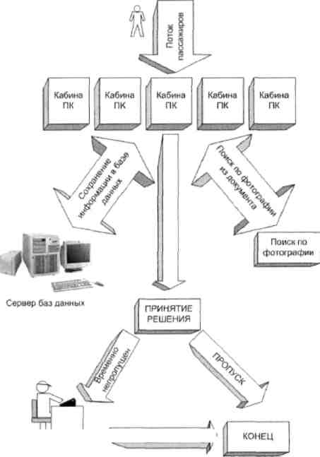

Мал. 1.1. Технологія обробки пасажиропотоку на контрольно-пропускному пункті

У разі, коли у пасажира є машиносчитуемий паспорт і можливо отримання фотографії пасажира з документа, виконується пошук в базі даних по фотографії пасажира. Імовірність того, що у пасажира є машинозчитуємий паспорт, дорівнює 0,8.

Крім того, контролер перевіряє проходження даних пасажира в оперативних обліках, обліках загублених та викрадених документів і бланків віз.

Після контролю за обліками контролером приймається рішення по пасажиру: пропустити або тимчасово затримати (при сумніві контролера в справжності документів пасажира або у разі, коли пасажир проходить за обліками). Співвідношення ймовірностей пропуску та тимчасового непропуску становить 0,95 і 0,05 відповідно.

Якщо пасажир затримується, то він передається на обробку в групу поглибленої перевірки. Після цього, пасажир або пропускається, або депортується, але в будь-якому випадку закінчує оброблятися в системі.

Тимчасові характеристики для кожного з етапів обробки представлені в таблиці 1.1.

Таблиця 1.1.

Тимчасові характеристики етапів обробки пасажиропотоку

|  |  |
| --- | --- |
| Етап обробки пасажиропотоку | Час |
| Інтенсивність пасажиропотоку | 0,033 І/сек. |
| Обробка пасажира Оператором | ~ 1 хв.. |
| Збереження інформації в базі даних | ~ 20 сек. |
| Пошук по фотографії | ~ 1 хв. |
| Прийняття рішення | ~ 5 сек. |
| Поглиблена перевірка пасажира | ~ 10-15 хв. |

Необхідно розробити і побудувати інформаційно-пошукову систему, а також методи автоматичного розпізнавання і пошуку персони по зображенню його особи, що забезпечують високу достовірність ідентифікації персони в реальному масштабі часу і мінімізації загального часу обробки персони. Необхідно відзначити, що розробляється інформаційно-пошукова система носить рекомендаційний характер і остаточно рішення повинен приймати Оператор.

Необхідно розробити і побудувати інформаційно-пошукову систему, а також методи автоматичного розпізнавання і пошуку персони по зображенню його особи, що забезпечують високу достовірність ідентифікації персони в реальному масштабі часу і мінімізації загального часу обробки персони. Необхідно відзначити, що розробляється інформаційно-пошукова система носить рекомендаційний характер і остаточно рішення повинен приймати Оператор.

Мета і завдання дослідження. Основною метою цієї роботи є розробка методів розпізнавання і побудова інформаційно-пошукових систем спеціального застосування (ІПС СП), що забезпечують автоматичну ідентифікацію особистості людини в реальному масштабі часу по зображенню його особи.

Досягнення поставленої в роботі мети диктує необхідність вирішення низки таких основних завдань:

1) розробка «швидких» алгоритмів розпізнавання і виділення основних характеристик зображення людського обличчя, що забезпечують високу достовірність ідентифікації об'єкта пошуку;

2) розробка алгоритму зберігання і кодування допоміжної інформації, що характеризує об'єкт пошуку, що забезпечує прийнятні об'ємно-часові показники функціонування ІПС СП;

3) розробка алгоритму надійної ідентифікації осіб на основі зберігається в базі даних ІПС СП інформації;

4) розробка досвідченого зразка ІПС СП, що реалізує перераховані вище алгоритми з метою перевірки на практиці правильності зроблених в даній роботі теоретичних висновків, видачі за результатами дослідної експлуатації ІПС СП рекомендацій щодо її подальшого вдосконалення.

1.2. Завдання розпізнавання людини по зображенню особи. Використання результатів її рішення

В даний час все більш широке поширення набувають біометричні системи ідентифікації людини. Традиційні системи ідентифікації вимагають знання пароля, наявності ключа, ідентифікаційної картки або іншого ідентифікуючого предмета, що часом створює користувачам таких систем істотні труднощі: ідентифікований предмет може бути забутий, загублений або скомпрометований. На відміну від традиційних, біометричні системи ідентифікації ґрунтуються на унікальних біологічних характеристиках людини, які важко підробити і які однозначно визначають конкретну людину. До таких характеристик відносяться, наприклад, відбитки пальців, форма долоні, візерунок райдужної оболонки і зображення сітківки ока. Особа, голос і запах кожної людини так само індивідуальні.

Розпізнавання людини по зображенню особи виділяється серед біометричних систем тим, що, по-перше, не потрібно дорогого спеціального обладнання. Для більшості додатків, що використовують метод розпізнавання людини по зображенню його особи, досить персонального комп'ютера середньої потужності і звичайної відеокамери.

По-друге, не потрібен фізичний контакт ідентифікованого людини з технічними пристроями: немає необхідності до чого-небудь торкатися або спеціально зупинятися і чекати спрацьовування системи. У більшості випадків достатньо просто пройти повз або затриматися перед камерою на нетривалий час.

До недоліків розпізнавання людини по зображенню особи слід віднести те, що сама по собі така система не забезпечує 100% -ої надійності ідентифікації. Там, де потрібна висока надійність, застосовують комбінування декількох біометричних методів.

На даний момент проблеми розпізнавання людини по зображенню обличчя присвячено безліч робіт, однак в цілому вона ще далека від вирішення. Основні труднощі цього методу ідентифікації особистості полягають у тому, щоб ІПС СП повинна розпізнавати людину по зображенню особи незалежно від зміни ракурсу, умов освітленості при зйомці, а так само при різних змінах, пов'язаних з віком, зачіскою, гримом і т.д.

Завдання розпізнавання зображень перетинається із завданням розпізнавання образів. Такі завдання не мають точного аналітичного рішення. При цьому потрібно забезпечити виділення ключових ознак, що характеризують зоровий образ, визначити відносну важливість ознак шляхом вибору їх вагових коефіцієнтів, а також забезпечити облік взаємозв'язків між ознаками. Спочатку ці завдання виконувалися людиною-експертом вручну, шляхом експериментів, що займало багато часу і не гарантувало якості розпізнавання.

У нових методах виділення ключових ознак здійснюється шляхом автоматичного аналізу навчальної вибірки, але, тим не менше, при цьому велика частина інформації про ознаки задається вручну. Для автоматичного застосування таких аналізаторів вибірка повинна бути досить великою і охоплювати всі можливі ситуації.

Нейромережеві методи пропонують інший підхід до вирішення задачі розпізнавання образів. Архітектура і функціонування нейронних мереж (НМ) мають біологічні прообрази. Ваги в нейронної мережі не обчислюються шляхом вирішення аналітичних рівнянь, а підлаштовуються різними локальними методами (наприклад, різновидами градієнтного спуску) при навчанні. Навчаються нейронні мережі на наборі навчальних прикладів. В процесі навчання НМ відбувається автоматичне вилучення ключових ознак, визначення їх важливості і потім побудова взаємозв'язків між ними. Навчена НС може успішно застосовувати досвід, отриманий в процесі навчання, на невідомі образи за рахунок хороших узагальнюючих здібностей. Таким чином, застосування нейронних мереж для задачі розпізнавання людини по зображенню особи, є перспективним напрямком.

В даний час існує ряд комерційних програмних систем розпізнавання людини по зображенню особи, які забезпечують розпізнавання досить високої точності, що володіють, однак, поряд недоліків, серед яких основними є їх закритість, відсутня або недостатня прозорість застосовуваних методів для розробника. Найчастіше, відсутня можливість використання систем розпізнавання як підсистеми в більш складних системах безпеки та підтримки прийняття рішень.

1.3. Основні класи розв'язуваних завдань

Завдання розпізнавання людини по зображенню особи діляться на три великі класи:

* пошук у великих базах даних;
* контроль доступу;
* контроль фотографій в різних документах (документний контроль).

Методи вирішення цих завдань відрізняються як за вимогами, що пред'являються до систем розпізнавання, так і за способами їх вирішення, а тому являють собою окремі класи.

Вимоги, що пред'являються до виникаючих при вирішенні цих класів задач помилок, також різноманітні.

Помилкою першого роду (type I error, misdetection) називається ситуація, коли об'єкт заданого класу не розпізнається (пропускається) системою. Помилка другого роду (type II error, false alarm) відбувається, коли об'єкт заданого класу приймається за об'єкт іншого класу.

Слід також зазначити відмінність понять верифікації і розпізнавання (ідентифікації). У задачі верифікації невідомий об'єкт заявляє, що він належить до деякого відомому системі класу. Система підтверджує або спростовує цю заяву. При розпізнаванні потрібно віднести об'єкт невідомого класу до одного з відомих або видати висновок про те, що цей об'єкт не належить до відомих класів.

Розглянемо зазначені класи вирішення завдань розпізнавання людини по зображенню особи докладніше.

1.3.1. Пошук зображення в великих базах даних

При пошуку зображення в великих базах даних використовується порівняння типу «один з багатьма». При цьому пред'являються високі вимоги до помилки першого роду - система розпізнавання повинна знаходити зображення, відповідні даній людині, не пропустивши, по можливості, жодного такого зображення. Крім того, система повинна знаходити зображення, відповідні даній людині, в разі, коли на вхід системи подається графічний малюнок (фоторобот). При цьому допустимо, якщо в результуючої вибіркою буде присутній невелике число інших людей.

Зазвичай у великій базі даних (з об'ємом зберігання 104 – 107 зображень) потрібно знайти зображення, найбільш схожі на заданий. Пошук повинен бути проведений за розумний час. Одне з рішень полягає в зберіганні в базі даних невеликих наборів заздалегідь витягнутих ключових ознак, максимально характеризують зображення. При цьому вимоги до точності не настільки критичні як в задачах контролю доступу та документного контролю.

При вирішенні завдань даного класу, перш за все, застосовується метод еластичного графа. В даному методі для отримання граф-моделі зображення особи використовуються, так звані, джети (jets) - набір комплексних коефіцієнтів Габора для деякої точки зображення, отриманих в результаті згортки зображення особи з вейвлетами Габора, які добре характеризують локально-частотні властивості зображення. Для порівняння зображень використовується функція подібності, що враховує амплітуду і фазу відповідних коефіцієнтів Габора.

При вирішенні завдань даного класу використовується також метод головних компонент (метод «власних осіб»). При використанні цього методу коефіцієнти, отримані розкладанням вхідного зображення на головні компоненти, використовуються для порівняння зображень шляхом обчислення Евклидова відстані, а в більш досконалих методах - на основі метрики Махаланобіса з використанням гауссовского розподілу.

В роботі описано розвиток методу головних компонент на основі нейронних мереж.

1.3.2. Завдання контролю доступу

При вирішенні задачі контролю доступу використовується порівняння типу «один з декількома». Для цього завдання критичні вимоги до помилок другого роду. Система розпізнавання зображень не повинна характеризувати незнайомих людей в якості знайомих, можливо, навіть за рахунок збільшення помилок першого роду (відмови в доступі знайомим людям).

Рішення завдання контролю доступу зазвичай потрібно в умовах, коли є невелика група осіб (5-50 чоловік), яких інформаційно-пошукова система повинна розпізнавати по зображенню особи для прийняття рішення про доступ конкретної особи на територію, що охороняється системою територію. Осіб, що не входять до складу довіреної групи, система не повинна пропускати.

Можливі варіанти, коли потрібно встановити конкретну особу по зображенню особи. При цьому від системи потрібна висока достовірність розпізнавання, можливо, навіть за рахунок збільшення числа відмов у доступі.

Зазвичай в якості тренувальних зображень кожного члена довіреної групи системі доступні кілька зображень його особи, отриманих при різних умовах. Це можуть бути, наприклад, різні ракурси зйомки, освітленість, різні зачіски, міміка, наявність або відсутність окулярів і т.п.

При цьому в штатному режимі система повинна працювати в реальному масштабі часу (час прийняття рішення системою не повинно перевищувати декількох десятків секунд), в той час як процес налаштування функціонування системи на конкретну довірену групу осіб може займати значно більше часу, але в підготовчому режимі, що виконується заздалегідь. В процесі експлуатації система повинна вміти «довчити», зумівши адаптуватися до зображень нових членів довіреної групи осіб по можливості швидше.

Обмежень на застосовувані методи тут немає. Однак, усі методи сходяться до одного: є навчальний набір зображень осіб заданої довіреної групи співробітників (можливо, при різних умовах зйомки), до цього набору система звертається в процесі розпізнавання та прийняття рішень про допуск. Або в процесі навчання система налаштовується на цей набір.

При вирішенні цього класу задач поширений підхід з використанням нейронних мереж, які після навчання мають гарну узагальнюючу здатність.

1.3.3. Завдання контролю фотографії в документах

При вирішенні завдання документального контролю використовується порівняння типу «один до одного». Формулювати вимоги до помилок першого і другого роду тут недоречно, оскільки система розпізнавання в даному випадку ніколи не мала справи з вступниками на вхід об'єктами заданого класу. Але бажано щоб система не скоювала помилок при порівнянні.

При вирішенні завдання документального контролю потрібно порівняти зображення обличчя людини, отримане в даний момент (в реальному масштабі часу), з фотографією з будь-якого документа. Системі за короткий час треба прийняти рішення, належать отримані зображення осіб одній людині чи ні.

Даний клас завдань найбільш складний, оскільки, по-перше, система ніколи раніше не стикалася із зображенням обличчя даної людини. Система завжди порівнює зображення які відрізняються, облік всіх можливих відмінностей в процесі навчання або налаштування системи ускладнений. По-друге, тут більший вплив надають вікові та інші зміни особи. По-третє, якість і контраст відсканованої фотографії, як правило, гірше, ніж зображення особи, знятого камерою.

Більшість методів розпізнавання зображень для даного класу задач незастосовні, так як вимагають спеціальної адаптації.

Проте, метод еластичного графа дозволяє вирішити це завдання з досить високим ступенем достовірності. Це обумовлюється тим, що коефіцієнти Габора (джети) добре характеризують локальні області і служать для наступних цілей:

1) знаходження точки відповідності в заданій області на двох різних зображеннях;

2) порівняння двох відповідних областей різних зображень.

Для порівняння двох зображень можуть використовуватися графи у вигляді регулярної сітки. Використання при порівнянні зображень функції подібності, що враховує поряд з амплітудою і фазою коефіцієнтів Габора також вага коефіцієнта і геометричне спотворення графа, дозволяє успішно розпізнавати зображення обличчя людини.

Відзначимо, що в літературі, що стосується даної тематики, автором не виявлено робіт, безпосередньо пов'язаних із застосуванням нейромережних методів вирішення даного класу задач.

1.4 Методи розпізнавання людини по зображенню особи. Порівняльний аналіз

В даному розділі наводиться огляд сучасних методів розпізнавання людини по зображенню особи, розглядаються переваги і недоліки кожного з методів, дається загальний порівняльний аналіз методів.

Метод головних компонент (Principal Component Analysis, РСА) застосовується для стиснення інформації без істотних втрат інформативності. Використовуваний в методі підхід полягає в лінійному ортогональному перетворенні вхідного вектора *X* розмірності N у вихідний вектор У розмірності *М, N<M*. При цьому компоненти вектора Y є некоррелірованнимі і загальна дисперсія після перетворення залишається незмінною. Матриця Xсостоіт з усіх прикладів зображень навчального набору. вирішивши рівняння

Л = ФГ£Ф, отримуємо матрицю власних векторів Ф (тут S -коваріаціонна матриця для X, Л - діагональна матриця, утворена власними числами).

Вибравши з Ф підматрицю ФЛ/, відповідну М найбільшим власним числам, отримаємо, що перетворення:

у = Фмх, где х = х-х - нормалізований вектор з нульовим математичним очікуванням, характеризує більшу частину загальної дисперсії і відображає найбільш суттєві зміни X.

Вибір перших М головних компонент розбиває векторний простір на головне (власне) простір F = {¢)//,.=1 > містить головні компоненти, і його ортогональний додаток F = {Ф/}/=Л/+1.

На малюнку 1.2 приведена ілюстрація, яка пояснює роботу за методом РСА.

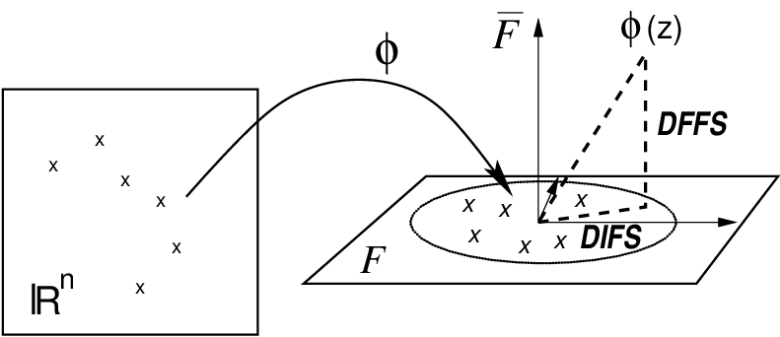

а) зображено повний простір, розбите на власний простір F і його ортогональний додаток F. DIFS - distance in feature space, відстань у власному просторі, DFFS - distance from feature space, відстань до проекції у власному просторі;

б) зображений типовий спектр власних чисел і його розбиття на два ортогональних підпростору.

Застосування методу головних компонент для задачі розпізнавання людини по зображенню особи може бути доцільним і ефективним, тому що вхідні вектора являють собою відцентровані і приведені до єдиного масштабу зображення осіб. Власні вектора, обчислені для всього набору зображень осіб, називаються власними особами (eigenfaces). Метод головних компонент в застосуванні до зображень осіб також називають методом власних осіб. Власні особи мають корисну властивість, що полягає в тому, що зображення, відповідне кожному такому вектору, має обличчяподібну форму.(мал.. 1.3)

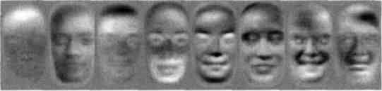

Мал. 1.3. Приклади зображень власних векторів (власні особи)

За допомогою обчислених раніше матриць вхідне зображення розкладається на набір лінійних коефіцієнтів, званих головними компонентами. Сума головних компонент, помножених на відповідні власні вектора, є реконструкцією зображення (мал. 1.4).

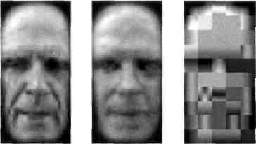

(А) (Б) (С)

Мал. 1.4. Приклади реконструкції зображень а) вирівняне зображення особи, б) реконструкція по 85-й головним компонентам, в) JPEG-реконструкція (530 байт)

Для кожного зображення особи обчислюються його головні компоненти. Зазвичай береться від 5 до 200 головних компонент. Інші компоненти кодують дрібні відмінності між особами і шум. Процес розпізнавання полягає в порівнянні головних компонент невідомого зображення з компонентами всіх інших зображень. Для цього зазвичай застосовують будь-яку метрику (найпростіший випадок - евклідова відстань). При цьому передбачається що зображення осіб, відповідних одній людині, згруповані в кластери у власному просторі. З бази даних (або тренувального набору) вибираються зображення-кандидати, що мають найменшу відстань від вхідного (невідомого) зображення.

Подальше вдосконалення алгоритму розпізнавання зображень полягала у використанні метрики Махаланобіса і гауссовского розподілу для оцінки близькості зображень. Для обліку різних ракурсів зображень в цій же роботі використовувалися многомодальні розподіли зображень у власному просторі. Підвищення надійності алгоритму досягалося за рахунок додаткового застосування методу головних компонент до аналізу окремих ділянок особи, таких, наприклад, як очі, ніс, рот.

Метод головних компонент застосовується також для виявлення особи на зображенні. Для осіб значення компонент у власному просторі мають великі значення, а в доповненні власного простору - близькі до нуля. За цим фактом можна виявити, чи є вхідне зображення особою. Для цього перевіряється величина помилки реконструкції: чим більше помилка, тим більше вірогідності, що це не обличчя.

Дослідниками зазначеного методу відзначається той факт, що при наявності в наборі зображень осіб певних варіацій (таких, наприклад, як раса, стать, емоція, освітленість об'єкта та ін.) Будуть з'являтися компоненти, величина яких, в основному, визначається цими факторами. Тому за значеннями відповідних головних компонент можна визначити, наприклад, расу або стать людини.

При зміні ракурсу зображення, настає момент, коли цей метод при розпізнаванні починає реагувати більше на ракурс зображення, ніж на міжкласові відмінності. Класи при цьому більше не є кластерами у власному просторі. Ця проблема вирішується додаванням в навчальну вибірку зображень в різних ракурсах. При цьому власні вектора втрачають лицеподібну форму. У роботі, що розвиває цю ідею, показано, що при зміні кута повороту голови, головні компоненти викреслюють криві у власному просторі, які однозначно ідентифікують особу людини і за якими можна провести розпізнавання. Ці криві були названі власними сигнатурами (eigensignatures). Зазначалося, що в поєднанні з методами генерації зображень в нових ракурсах по одному прикладу зображення цей метод має непогані перспективи. За максимумів власних сигнатур було також відзначено, що найбільшу інформативність має зображення особи в напівпрофіль.

Аналогічні проблеми мають місце при зміні умов освітлення. Одна зі спроб вирішення цієї проблеми описана в наступному параграфі.

Обчислення набору власних векторів відрізняється високою трудомісткістю. Один із способів - це отримання згортки зображень по рядках і стовпцях, а потім подальша робота з отриманими результатами. У такій формі представлення зображення має на порядок менший розмір, обчислення та розпізнавання відбувається швидше, але відновити вихідне зображення вже неможливо.

Основна перевага застосування аналізу головних компонент - це збереження і пошук зображень у великих базах даних, реконструкція зображень.

Основний недолік методу - високі вимоги до умов зйомки зображень. Зображення повинні бути отримані в близьких умовах освітленості, при однаковому ракурсі. Також повинна бути проведена якісна попередня обробка, що призводить зображення до стандартних умов (масштаб, поворот, центрування, вирівнювання яскравості, відсікання фону). Небажана наявність таких факторів, як окуляри, зміни в зачісці, виразі обличчя та інших внутрішньокласових варіацій.

1.4.2. Метод лінійного дискримінантного аналізу

Метод власних осіб вимагає для свого застосування ідеалізованих умов, таких як єдині параметри освітленості, нейтральне вираз обличчя, відсутність перешкод на зразок очок, бороди або вусів.

Цих умов не можна досягти в загальному випадку шляхом попередньої обробки. При недотриманні ж цих умов головні компоненти не будуть відображати міжкласові варіації, і класи перестають представляти собою кластери у власному просторі. Наприклад, при різних умовах освітленості метод власних осіб практично непридатний, оскільки перші головні компоненти переважно відображають зміни освітлення, і порівняння видає зображення, що мають схожий рівень освітленості.

При використанні методу лінійного дискримінантного аналізу (лінійний дискриминант Фішера, Linear Discriminant Analysis, LDA) вибирають проекцію простору зображень на простір ознак таким чином, щоб мінімізувати внутрішньокласову і максимізувати міжкласову відстань в просторі ознак (рис. 1.5). У цих методах передбачається що класи лінійно нероздільні.

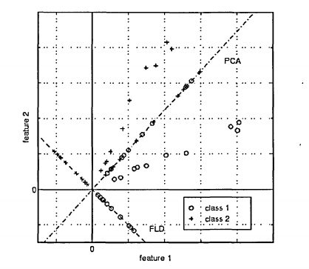

Мал. 1.5 Приклад проекцій в простір характеристик для двох класів за допомогою головних компонент (РСА) і лінійного дісрімінанта Фішера (FLD).

Як видно з наведеного мал. 1.5, в цьому випадку проектування на власний простір змішує класи, що робить розпізнавання неможливим, а лінійний дискриминант вибирає проекцію на простір ознак таким чином, щоб розділити різні класи.

Матриця W для проектування простору зображення на простір ознак вибирається з наступного умови:

де - матриця міжкласової дисперсії, - матриця внутриклассовой дисперсії.

Може існувати до векторів складових базис простору ознак, де c - загальна кількість класів. За допомогою цих векторів простір зображень перекладається в простір ознак.

Оскільки робота безпосередньо з матрицею скрутна через її розмірності, використовується попереднє зменшення розмірності за допомогою методу головних компонент, і потім обчислення проводяться в просторі меншої розмірності:

де - матриця для проектування в простір меншої розмірності (простір головних компонент).

У зазначеній роботі такий метод був названий особами Фішера (Fisherfaces). Так само як і власні вектора, зображення базисних дискримінантних векторів мають обличчяподібну форму.

В роботі тренувальний набір зображень містив особи при декількох базових умовах освітленості, на основі яких за допомогою лінійних комбінацій можна отримати будь-які інші умови освітленості. Відзначено високу точність розпізнавання (близько 96%) для широкого діапазону умов освітленості, різних виразів обличчя і наявності або відсутності окулярів. Була відзначена низька розпізнає здатність методу власних осіб при аналогічних умовах. Причому застосування методу власних осіб, в якому головні компоненти, що відповідають за освітленість, не враховувалися, все одно давало набагато гірший результат, ніж дискриминант Фішера.

Однак залишається нез'ясованим, чи застосуємо цей метод для пошуку у великих базах даних, чи може метод працювати, коли в тренувальній вибірці для деяких осіб є зображення тільки в одних умовах освітленості.

У згаданій роботі також не проводилося оцінок при зміні ракурсу зображень, а експерименти з варіюванням освітлення проводилися без зміни інших факторів. Чи буде цей метод працездатний при поєднаннях таких факторів, також невідомо. Як і в методі власних осіб, тут теж потрібна якісна попередня обробка, що призводить зображення до стандартних умов.

Описаний вище метод ґрунтується на припущенні про лінійної роздільності класів в просторі зображень. У загальному випадку таке припущення несправедливо.

1.4.3. Метод гнучких контурних моделей особи

У методах гнучких контурних моделей обличчя розпізнавання зображення проводиться на основі порівняння контурів обличчя. Контури зазвичай беруться для ліній голови, вух, губ, носа, брів і очей. Контури представлені ключовими позиціями, між якими положення точок, що належать контуру, обчислюються інтерполяцією. Для локалізації контурів в різних методах використовується як завжди апріорна інформація, так і інформація, отримана в результаті аналізу тренувального набору зображень.

В роботі, що розглядає метод гнучких контурних моделей особи (Flexible Models), ключові точки розміщувалися вручну на наборі тренувальних зображень. Потім витягалася інформація про інтенсивність пікселів, що лежать на лінії, перпендикулярній контуру для кожної точки контуру.

При пошуку контурів нового обличчя застосовувався підхід з використанням цільової функції з двох складових. Перша з них максимізувати при відповідно інтенсивностей пікселів, витягнутих на перпендикулярній контуру лінії, аналогічним пікселям з тренувальної вибірки. Друга - при збігу контуру з формою контурів тренувальних прикладів. Таким чином, витягувався не просто контур, а контур рис обличчя. Як повинен виглядати типовий контур рис обличчя, процедура пошуку знала з тренувальних прикладів. Для порівняння зображень використовувалися значення головних компонент, обчислених на наборі векторів, що представляють собою координати ключових точок. У даній роботі контурна модель використовувалася разом з напівтоновою моделлю, спільне їх використання підвищувало точність розпізнавання.

Існують також інші роботи, що використовують аналогічні принципи вилучення контурів. Наприклад, в роботі використовувався генетичний алгоритм для отримання контурів очей. Хромосоми представляли собою параметри контуру, які ініціалізувались таким чином, щоб початкова область містила зображення ока. При цьому в функцію оцінки придатності була закладена інформація про те, як виглядає типовий очей.

Головним завданням при розпізнаванні по контурах є правильне виділення цих контурів. У загальному вигляді це завдання за складністю можна порівняти з власне завданням розпізнавання зображень. Крім того, використання цього методу самого по собі для задачі розпізнавання недостатньо.

1.4.4. Метод порівняння еластичних графів

В роботі, що розглядає метод порівняння еластичних графів (Elastic Bunch Graph Matching), особа представляється у вигляді графа, вершини якого розташовані на ключових точках особи, таких, наприклад, як контури голови, губ, носа та ін., А також на крайніх точках елементів особи (рис. 1.6). Кожна грань графа позначена відстанями між її вершинами. У кожній такій точці обчислюються комплексні коефіцієнти Габорових функцій при різних частотах і орієнтаціях. Набір таких коефіцієнтів називається джетом (jet).

Джети характеризують локальні області зображень і служать для наступних цілей:

1) знаходження точки відповідності в заданій області на двох різних зображеннях;

2) порівняння двох відповідних областей різних зображень.

Кожен коефіцієнт для точок з однієї області різних зображень характеризується амплітудою ctj, яка повільно змінюється зі зміною положення точки, і фазою φ, яка обертається зі швидкістю, пропорційною частоті хвильового вектора базисного вейвлета. Тому в найпростішому випадку для пошуку на новому зображенні точки з аналогічними характеристиками у функції подібності фазу не враховують

Функція подібності з одним джетом у фіксованій позиції і іншим джетом зі змінною позицією є досить гладкою для того, щоб отримати швидку і надійну збіжність при пошуку із застосуванням найпростіших методів, таких як дифузія або градієнтний спуск. Для різних ракурсів зображень відповідні ключові точки відзначені вручну на тренувальному наборі зображень.

Крім того, щоб для одного і того ж обличчя уявити різні варіації його зображення в одному і тому ж графі для кожної точки використовуються кілька джетів, кожен з яких може відповідати різним локальним характеристикам даної точки (наприклад, відкритого і закритого ока). Процес розпізнавання невідомої особи складається в порівнянні графа зображення особи ***GI*** з усіма іншими графами з набору ***В*** за допомогою функції подібності

Ліва сума характеризує подібність джетів, обчислене з застосуванням фазочутливої функції, права - топографічну відповідність, яке пропорційно квадрату різниці відстаней між відповідними вершинами порівнюваних зображень, N - кількість вершин, E - кількість граней, λ - коефіцієнт відносної важливості топографічної інформації.

У представленому вище вигляді метод здатний досить надійно розпізнавати при змінах ракурсу до 20 °; при великих кутах точність розпізнавання різко зменшується, функція подібності виявляється більш чутливою до ракурсу, ніж до міжкласових відмінностей.

Подальший розвиток методу полягає в добуванні коефіцієнтів важливості на основі аналізу навчальної вибірки. Для кожного джета симплекс-методом обчислюється коефіцієнт важливості, який потім використовується в функції подібності. Коефіцієнти важливості обчислюються з умови максимізації функції подібності для одного і того ж особи і мінімізації - для різних облич.

Для різних ракурсів зображень відповідні ключові точки відзначені вручну на тренувальному наборі зображень. Крім того, щоб для одного і того ж особи уявити різні варіації його зображення в одному і тому ж графі для кожної точки використовуються кілька джетів, кожен з яких може відповідати різним локальним характеристикам даної точки (наприклад, відкритого і закритого оці).

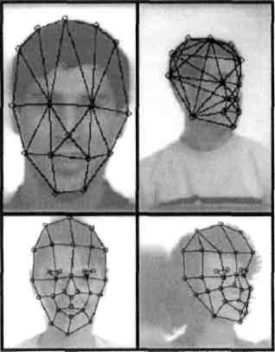

Мал. 1.6. Еластичний граф, що покриває зображення обличчя

Процес розпізнавання невідомої особи складається в порівнянні графа зображення особи G з усіма іншими графами з набору В за допомогою функції подібності.

Інше поліпшення методу полягає в застосуванні лінійних перетворень джетів для компенсації зміни ракурсу зображення.

Існують також більш ранні різновиди цього методу, які не використовують спочатку певні ключові точки і структури графа. Одні з них використовують для порівняння решітки джетів, накладені на зображення, мал. 1.6.

У невідомому зображенні відшукуються точки відповідності, і потім по знайденим точкам будується перекручена решітка і вимірюється міра її спотворення для визначення найбільш схожого зображення. В інших методах точки вилучення джетів спочатку утворюють решітку, а потім найменш придатні для розпізнавання точки відсіваються в процесі навчання.

Більш досконалі функції подібності залучають інформацію про фази коефіцієнтів.

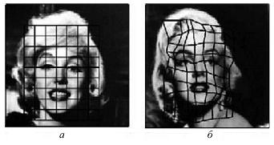

Мал. 1.7. Еластична решітка, накладена на зображення, і її спотворення

В інших методах точки вилучення джетів спочатку утворюють решітку, а потім найменш придатні для розпізнавання точки відсіваються в процесі навчання.

У роботах розглядається застосування методу еластичного графа для вирішення завдання визначення по зображенню особи людини наступних характеристик: стать, наявність окулярів, наявність бороди, характер емоцій.

У роботах показано, що метод еластичного графа успішно застосовується для вирішення задачі розпізнавання зображень об'єктів, відмінних від людських облич.

Недоліком методу є його обчислювальна трудомісткість при виконанні комплексних обчислень для отримання згортки зображення з набором фільтрів Габора, проте сам метод представляє великий інтерес.

1.4.5. Методи, засновані на геометричних характеристиках обличчя

Одним з найперших методів розпізнавання людини по зображенню обличчя є метод, заснований на аналізі геометричних характеристик обличчя.

Цей метод спочатку застосовувався в криміналістиці і був там детально розроблений. Потім з'явилися комп'ютерні реалізації цього методу. Суть його полягає у виділенні набору ключових точок (або областей) обличчя і наступному виділенні набору ознак, що характеризують зображення. Кожна ознака є або відстанню між ключовими точками, або відношенням таких відстаней. На відміну від методу порівняння еластичних графів тут відстані вибираються не як дуги графів. Набори найбільш інформативних ознак виділяються експериментально.

Ключовими точками можуть бути куточки очей, губ, кінчик носа, центр очі і т.п. (мал. 1.8). В якості ключових областей можуть бути обрані прямокутні області, які включають в себе очі, ніс, рот та ін.

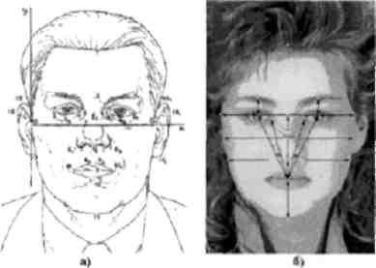

Мал. 1.8. Ілюстрація застосування методу аналізу геометричних характеристик особи

На рис. 1.8 наведені ідентифікаційні точки і відстані, використання яких характерно:

а) при криміналістичної фото експертизі;

б) при побудові автоматизованих систем ідентифікації.

У процесі розпізнавання зображення за цим методом ознаки невідомої особи порівнюються з ознаками, що зберігаються в базі даних.

Трудомісткість рішення задачі знаходження ключових точок при цьому наближається до трудомісткості безпосереднього розпізнавання зображення, і правильне знаходження ключових точок на зображенні багато в чому визначає успіх розпізнавання.

Тому зображення обличчя людини повинно бути без перешкод, що заважають процесу пошуку ключових точок. До таких перешкод відносять окуляри, бороди, прикраси, елементи зачіски, гриму і макіяжу. При цьому переважно освітлення, рівномірне і однакове для всіх зображень.

Крім того, зображення обличчя повинно мати переважно фронтальний ракурс, можливо, з невеликими відхиленнями. Вираз обличчя має бути нейтральним. Це пов'язано з тим, що в більшості методів, немає моделі обліку таких змін.

Таким чином, даний метод пред'являє строгі вимоги до умов зйомки, потребує надійного механізмі знаходження ключових точок для загального випадку. Крім того, потрібне застосування більш досконалих методів класифікації або побудови моделі змін.

У загальному випадку цей метод не є найоптимальнішим, однак для деяких специфічних завдань застосування він може бути досить перспективний. До таких завдань можна віднести задачу документного контролю, при вирішенні якої потрібно порівняти зображення обличчя, отриманого в поточний момент в реальному масштабі часу, з фотографією в документі. При цьому інших зображень цієї людини немає, і, отже, застосування механізмів класифікації, заснованих на аналізі тренувального набору зображень, виключено.

1.4.6. Метод порівняння еталонів

Порівняння шаблонів (Template Matching) полягає у виділенні областей особи на зображенні рис. 1.9, і наступному порівнянні цих областей для двох різних зображень. Кожна збіглася область збільшує міру схожості зображень. Це також один з історично перших методів розпізнавання людини по зображенню особи. Для порівняння областей використовуються найпростіші алгоритми на кшталт попіксельного порівняння.

Недолік цього методу полягає в тому, що він вимагає багато ресурсів як для зберігання ділянок, так і для їх порівняння. З огляду на те, що використовується найпростіший алгоритм порівняння, зображення повинні бути зняті в строго встановлених умовах: не допускається помітних змін ракурсу, освітлення, емоційного вираження і ін.

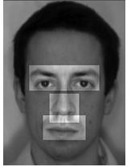

Мал. 1.9. Області, що входять в шаблон обличчя

1.4.7. Оптичний потік

Алгоритми оптичного потоку використовуються, в основному, для аналізу руху. Використовуючи два або більше послідовних кадрів зображення, можна розрахувати двовимірне векторне поле, зване оптичним потоком (Optical Flow), яке відображає актуальне або найбільш ймовірне зміщення точок зображення від кадру до кадру.

В роботі розглянуто порядок розрахунку оптичного потоку для двох довільних зображень особи з метою отримання заходи відповідності цих зображень. Ці два зображення вважалися послідовними кадрами. У процесі порівняння обчислювалося векторне поле, найкращим чином відображає одне зображення в інше в сенсі мінімізації відстані між зображеннями і з урахуванням геометричних обмежень, таких, наприклад, як відносне розташування точок зображення. Алгоритм виявляв найбільш відповідні один одному блоки. Пошук здійснювався ієрархічно, починаючи з найбільших блоків, а потім розбиваючи їх на все менші блоки. Таким чином будувалася піраміда відповідності зображень.

Використовуючи векторне поле оптичного потоку, будувалися різні заходи відповідності, за допомогою яких в базі даних знаходилося зображення, найближчим за певними критеріями до невідомого.

База даних зображень при цьому представляла собою 76 зображень 36-ти чоловік з відмінностями в ракурсі і виразі обличчя. Розпізнавання здійснювалося декількома способами. При першому способі блоки з 8x8 елементів невідомого зображення замінялися на найбільш відповідні блоки порівнюваного зображення (рис. 1.10 і 1.11). Потім обчислювалося евклідова відстань між невідомим і отриманим зображенням. Було досягнуто 92% точності розпізнавання. З огляду на те, що в базі знаходилося тільки одне зображення потрібну людину і по два на всіх інших, це хороший результат.

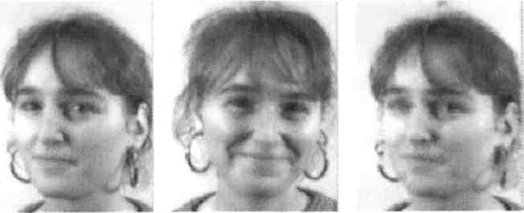

Мал. 1.10. Відображення невідомого зображення на відоме

(Одна і та же людина)

На мал. 1.10 зліва наведено невідоме зображення, в середині - відоме зображення з бази даних, а праворуч - невідоме зображення, в якому блоки замінені блоками відомого зображення.

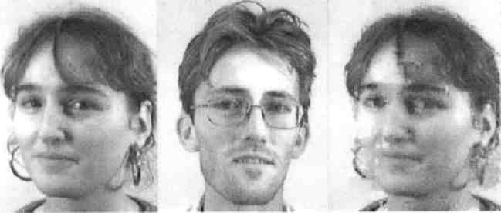

Мал. 1.11. Відображення невідомого зображення на відоме (зображення різних людей)

Як виявилося, навіть під час відображення зображення однієї людини на зображення іншого результуюче зображення виявляється візуально дуже схожим на початковий (рис. 1.11). Тому в якості іншого запобіжного відповідності використовувалася дивергенція оптичного потоку (рис. 1.12). Точність виявилася гіршою внаслідок великих спотворень у блоків, які не становлять важливості (таких, наприклад, як волосся). Використання центральній частині обличчя дало трохи кращий результат.

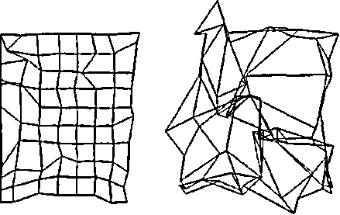

Мал. 1.12. Спотворення решітки зображення при перетворенні одного зображення в інше (зліва - для зображення однієї людини, праворуч - для зображень різних людей).

До недоліків цього методу, в першу чергу, відноситься його обчислювальна трудомісткість. На спеціалізованому паралельному комп'ютері порівняння двох зображень займало більше хвилини. Метод не дозволяє витягувати компактний набір характеристик для зберігання і пошуку інформації про зображення в базі даних.

Однак, сам напрямок представляє великий інтерес. Необхідно експериментувати з більш репрезентативними базами даних, що зберігають зображення осіб.

Метод аналізує тільки сумарне спотворення між зображеннями або тільки сумарне невідповідність блоків, не торкаючись характеру цих спотворень. Метод, що аналізує як характер спотворення зображень, так і відповідність окремих блоків, може дати відмінний результат. Це підтверджують роботи, в яких розглянуто застосування псевдодвумерних прихованих марковських моделей.

1.4.8. Порівняльний аналіз методів розпізнавання зображень

Яким би широким не було різноманіття різних алгоритмів і методів розпізнавання зображень в структурній схемі будь-якого методу розпізнавання зображень можна виділити, як правило, наступні три типовий етапу розпізнавання:

1) перетворення вихідного зображення в початкове уявлення (може включати в себе як предобробку, так і математичні перетворення, наприклад, обчислення комплексних коефіцієнтів Габора);

2) виділення ключових характеристик (наприклад, виділення перших *n* головних компонент або коефіцієнтів дискретного косинусного перетворення);

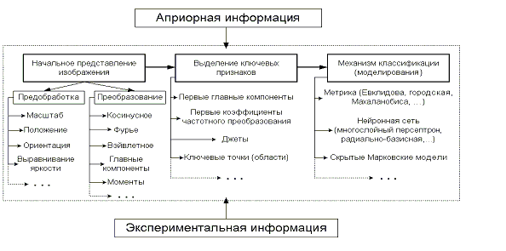3) застосування механізму класифікації (моделювання): метрика, кластерна модель, нейронна мережа і т.п.

Мал. 1.13. Схема взаємозв'язку структурних елементів типового методу розпізнавання зображень

Крім цього, побудова методу розпізнавання спирається на апріорну інформацію про предметну область (в даному випадку - на характеристики особи людини) і коригується експериментальної інформацією, що з'являється по ходу розробки методу.

Схема взаємозв'язку структурних елементів типового методу розпізнавання зображень наведена на рис. 1.13.

У таблиці 1.2. наведені дані порівняльного аналізу методів розпізнавання людини по зображенню особи, розглянуті нами в розділі 1.4 цієї роботи.

Аналіз і зіставлення методів проводилися на основі розгляду наступних характеристик кожного з методів:

1) первинна предобработка;

2) чутливість до яскравості, контрасту;

3) чутливість до наявності на зображенні очок, бороди і пр. (Внутрікласові варіації);

4) чутливість до повороту в глибину (ракурс);

5) здатність визначення (детектування) особи на зображенні;

6) можливість визначення характеристик людини;

7) метод порівняння;

8) компактний набір характеристик для зберігання в БД

9) переваги методу;

10) недоліки методу.

В процесі аналізу виявлено, що для вирішення поставлених завдань дипломного дослідження найбільш переважно вибрати в якості основного методу розпізнавання методи головних компонент і еластичного графа. Такий вибір був зроблений виходячи з того, що обидва ці методи забезпечують:

- можливість отримання компактних характеристик з оброблюваного зображення, значення яких можна зберігати в базах даних і, згодом, використовувати при пошуку персони в базі даних (головні компоненти і джети);

- можливість визначати додаткові характеристики (такі як, стать людини, представленого на зображенні, наявність бороди і очок, емоційне вираження і т.д.). Ці характеристики також можуть бути збережені в базі даних і використовуватися для більш точного пошуку персони в базі даних;

- можливість обробки зображень, ракурс особи на яких відмінний від фронтального (для методу еластичного графа він може досягати 22 °).

Проте, при детальному аналізі відібраних методів головних компонент і еластичного графа автором як методу розпізнавання, що дозволяє вирішити завдання, поставлені в дипломному дослідженні, був обраний метод еластичного графа. Причиною такого вибору стали наступні відмінності у вимогах та обмеження методів головних компонент і еластичного графа на користь останнього:

- у методу еластичного графа низькі вимоги до первинної обробки

вхідних зображень, яка веде зображення до стандартних умов (масштаб, поворот, центрування, вирівнювання яскравості, відсікання фону);

- відсутність чутливості до зміни яскравості, контрасту зображення;

- для методу головних компонент небажано наявність таких факторів, як окуляри, зміни в зачісці, виразі обличчя та інших внутріклассових варіацій, тоді як метод еластичного графа успішно з ними справляється;

- метод головних компонент вкрай чутливий до можливих поворотів особи в глибину (ракурс), тоді як у методу еластичного графа такого обмеження немає і він виконує розпізнавання з високою точністю при вугіллі ракурсу до 22 °;

- метод еластичного графа дозволяє з високою точністю знаходити на зображенні особи антропометричні точки, геометричні співвідношення між якими також можуть бути використані при розпізнаванні особи.

Загальним недоліком обох методів є їх обчислювальна трудомісткість і цей фактор не можна не розглядати при побудові інформаційних систем, робота в яких наближена до умов реального часу. Однак, у зв'язку з швидким розвитком в даний час засобів обчислювальної техніки, зазначені труднощі можуть бути досить легко подолані найближчим часом.

Таблиця 1.2.

Зведена таблиця характеристик методів розпізнавання людини по зображенню обличчя

|  |  |  |  |  |  |  |  |
| --- | --- | --- | --- | --- | --- | --- | --- |
| Метод  Характеристика | Головних компонент | Лінійний дискримінантний аналіз | Гнучких контурних моделей | Еластичного графа | Геометричних характеристик обличчя | Порівняння еталонів | Оптичного потоку |
| Первинна передобробка | Високі вимоги | Високі вимоги | Високі вимоги | Низькі вимоги | Високі вимоги | Високі вимоги | - |
| Чутливість до яскравості, контрасту | Висока | Нема | Висока | Нема | Нема | Висока | - |
| Чутливість до наявності на зображенні очок, бороди (внутрікласові варіації) | Так | Ні | Так | Ні | Так | Так | - |
| Чутливість до повороту в глибину (ракурс) | Висока | Висока | Тільки фронтально | Тільки до 22° | Тільки фронтально | Тільки фронтально | - |

Таблиця 1.2. (Продовження)

|  |  |  |  |  |  |  |  |
| --- | --- | --- | --- | --- | --- | --- | --- |
| Здатність визначення (детектування) особи на зображенні | Так | - | Так | Так | - | - | - |
| Можливість визначення характеристик людини | Стать | - | - | Стать, наявність окулярів, бороди, емоції | - | - | - |
| Метод порівняння | Головні компоненти | Головні компоненти | Порівняння контурів | Ф-ція подібності джетів | Метрика | Попіксельне порівняння | Евклідова відстань |
| Компактний набір характеристик для зберігання в БД | Головні компоненти | - | - | Граф, джеты | Метрика | Фрагменти зображення | - |
| Переваги | Зберігання та пошук зображення в великих БД реконструкція зображення | - | - | Здатність знаходити подібні точки | Документальний контроль | Найпростіший алгоритм порівняння | - |
| Недоліки | Обчислю-вальна трудомісткість | Обчислювальна трудомісткість | Складність пошуку контурів, тренувальні приклади | Обчислю-вальна трудомісткість | Складність визначення ключових точок | Ресурсні витрати | Обчислювальна трудомісткість |

1.5. Комерційні системи розпізнавання і додатки

1.5.1. Вітчизняні розробки

В Україні впроваджують систему розпізнавання осіб за допомогою відеокамер. Про це розповіли в Нацполіціі. Таким чином поліцейські хочуть швидше знаходити і затримувати всіх тих, хто знаходиться в розшуку. Це дає можливість визначати обличчя тих, хто замішаний в кримінально або адміністративно караних діях. Такі камери вже працюють в Маріуполі, і така технологія, безумовно, буде поширюватися в інших містах.

Як розповіли поліцейські, для пошуку людей в систему завантажується фото розшукуваного злочинця в анфас і профіль, контури обличчя. Можуть камери розпізнавати навіть підозрілі предмети: в систему вводять параметри предметів, під які можуть бути замасковані вибухові пристрої, тротилові шашки і т. Д. Можливий і розшук автомобіля - для цього в базу заносять номер авто. При виявленні злочинця або предмета система подає сигнал тривоги оператору, і той висилає на місце найближчий до нього наряд.

Онлайн-система розпізнавання і виявлення злочинців Identigraf розпочала роботу в День незалежності України 24 серпня 2017 року.

Метою цієї системи є розпізнання людей які можуть зашкодити Україні, такі як наприклад терористи, сепаратисти або люди що розшукуються. У системі є декілька алгоритмів, один з яких порівнює декілька базових точок, у число яких входять скули, колір та форма очей, ширина перенісся і губ. Фотографія і цифрове опис обличчя заносяться в банк даних, з яким згодом порівнюється розпізнаване обличчя.

Система порівнює фото і може сказати на скільки відсотків схожі люди на фотографіях. При більше ніж 10% можна сказати що людина на фото або та сама, або має родинні зв’язки (мал. 1.14)

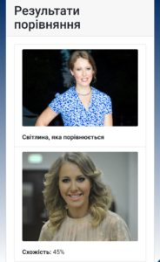

Мал. 1.14 Результат порівняння двох фотографій на яких зображена одна й та сама людина.

1.5.2. Зарубіжні комерційні розробки

В даний час більш півдюжени систем з розпізнавання особи намагаються завоювати свій сегмент ринку. Таких помітних виробників шість: Facelt PC von Visionics Corparation, TrueFace NT von Miros, Biometric Screensaver von Keyware Technologies, ZN-Face від фірми ZN, BioID von DCS і Face V Acs von Plettac Electronics. Області застосування цих продуктів різні, і, в першу чергу, завданням експерта є визначення того, наскільки надійно працюють системи, якими можуть бути помилки системи і який час реакції системи, як довго обробляється інформація? Наскільки складно обдурити систему розпізнавання зовнішності, це теж важливе питання.

**Додаток Facelt компанії Visionic (США)**. В основі програми Facelt лежить алгоритм аналізу локальних ознак, розроблений в Університеті Рокфеллера. Одна комерційна компанія в Великобританії інтегрувала додаток Facelt в телевізійну антикримінальну систему під назвою Mandrake. Ця система шукає злочинців по відеоданих, які надходять зі 144-х відеокамер, об'єднаних в замкнуту мережу. Коли встановлюється ідентичність, система повідомляє про це офіцерові безпеки.

**Система компанії Viisage (США).** Ще один лідер ринку систем розпізнавання осіб, компанія Viisage, використовує алгоритм, розроблений в Массачусетському Технологічному інституті (США, Кембридж). Комерційні компанії і владні структури в багатьох американських штатах і в ряді інших країн використовують систему компанії Viisage разом з ідентифікаційними посвідченнями, наприклад, водійськими правами.

**Система TrueFace компанії Miros (США).** В системі розпізнавання осіб TrueFace компанії Miros використовується технологія нейронних мереж, а сама система застосовується в комплексі видачі готівки корпорації Mr.Payroll і встановлена ​​в казино та інших розважальних закладах багатьох штатів США.

Система ZN-Face компанії ZN (Німеччина). Після фіаско, якого зазнали американці зі своїми варіантами дешевих систем, надії, які покладалися на німецьких конкурентів, виросли. ZN-Face є однозначним переможцем в цій нерівній сутичці систем розпізнавання особи. В обсяг поставки поряд з програмним забезпеченням входять комп'ютер і спеціальна камера, вмонтована в консоль сучасного дизайну. Елемент для відео спостереження включає в себе не тільки камеру, а також спеціальні фільтри і інфрачервоні діоди, які висвітлюють людини під час зйомки. Останні виключають можливість використання фотографії для отримання несанкціонованого доступу. У вартість системи включена допомога фахівця при її інсталяції.

Первинна реєстрація на ZN-Face проходить на диво швидко і легко: достатньо зробити один знімок. ZN-Face - верифікована система. Власник ідентифікується за допомогою чип-карти або безконтактного транспондера. Адміністрування добре продумано і організовано, тому на підготовку до роботи не потрібні значних витрат часу.

З 5-ти процентною квотою помилкової відмови в доступі ZN-Face лідирує серед своїх конкурентів, незважаючи на те, що під час тесту для верифікації кожної персони використовувалася лише одна фотографія.

При визначенні ж квоти помилкового допуску склалася схожа ситуація, як і у фірми BioID. Система ZN-Face впевнено відсортовувати всі несанкціоновані спроби проникнення. Була констатована лише одна єдина помилка. Таким чином, при 250 запитах квота помилкового надання доступу склала 0,4%.

При використанні готової фотографії з метою обдурити систему, відеомодуль забезпечує надійний захист. Використовувані інфрачервоні діоди не залишають зловмисникові шансів. Тестування гнучкості системи витримано ZN-Face з великим відривом від конкурентів. Ні окуляри, ні борода, ні зміна зачіски не привели до збою в роботі системи.

Закінчуючи огляд зарубіжних систем, відзначимо: слід мати на увазі, що для хороших комп'ютерних програм розпізнавання зовнішності не можна скупитися на апаратне забезпечення, якщо мова заходить про роботу системи в реальному масштабі часу. Крім цього, до камер також пред'являються певні вимоги щодо якості сигналу і по швидкості передачі інформації.

Нижче в таблиці 1.3 наведені результати тестування окремих зарубіжних систем розпізнавання зображень, виконаного за допомогою і за участю Інституту Інформатики TU Clausthal, а також фірми Secunet, Essen.

Таблиця 1.3.

Огляд результатів тестування систем розпізнавання зовнішності людини

|  |  |  |  |  |  |
| --- | --- | --- | --- | --- | --- |
|  | Facelt PC, Visionics Corparation | TrueFace NT, Miros і ПИАЇ | В iometric Screen­saver Keyware (Бельгія) | BioID, DCS Німеччина | ZN-Face, ZN Німеччина |
| PeivjibTaibi | | | | | |
| помилковий допуск / FAR *1%)* | 19 | 50 | 19 | 1 | 0,4 |
| помилкова відмова / FRR [%] | 34 | 9 | 12 | 24 | 5 |
| час спрацювання [сек.] | 1-8 | 4-20 | 2-10 | 8 | 2-10 |
| первинна реєстрація [сек] | 1 | 2 | 1,5 | 3 | 0,5 |
| Помилкове розпізнавання при макс, рівні захисту | Да | Да | Да | Нет | Нет |
| симуляція фотографією | Можлива | Можлива | Можлива | Не Можлива | Не Можлива |
| Оцінки | | | | | |
| Захист | (-)(-) | (-)(-) | (-)(-) | ( ) | (+) |
| гнучкість | (-) | **о** | **о** | ( ) | (+)(+) |
| обслуговування адміністратором | (+) | (-)(-) | **о** | ( ) | (+) |
| обслуговування користувачем | (+) | **о** | (-) | (+)(+) | (+)(+) |

Проведений огляд і аналіз стану та перспектив розвитку методів розпізнавання облич дозволяє зробити висновок, що в даний час серед вітчизняних систем немає таких що виділяються. Серед зарубіжних систем особливо виділяються вже зарекомендувала себе система Facelt компанії Visionics, яка була протестована і впроваджена в кількох аеропортах і поліцейських ділянках США, а також система ZN-Face, Німеччина.

Однак, описані вище системи мають ряд недоліків, серед яких висока ціна пропонованих засобів, закритість, недостатня прозорість застосовуваних методів для розробника, що ускладнює їх застосування при розробці підсистем безпеки. Крім того, для розглянутих систем розпізнавання, найчастіше, відсутня можливість використання їх в якості підсистем в більш складних системах безпеки та підтримки прийняття рішень.

1.6. Висновки

В рамках даної глави отримані наступні результати:

- Сформульовані мета і завдання магістерського дослідження;

- Розглянуті класи задач, що виникають в системах розпізнавання людини по зображенню особи;

- Проведено огляд сучасних методів і алгоритмів розпізнавання людини по зображенню особи, на основі якого сформульовані актуальні завдання теорії розпізнавання осіб;

- Проведено порівняльний аналіз методів стосовно до розпізнавання людини за одиничною фотографії, в результаті якого автором був обраний метод еластичного графа як найбільш підходящий для вирішення поставлених завдань магістерського дослідження;

- Представлений огляд вітчизняних і зарубіжних комерційних розробок систем розпізнавання людини по зображенню особи, за даними якого були відзначені серйозні недоліки цих систем, що обмежують їх використання в якості підсистем в системах безпеки і підтримки прийняття рішень (такі як, закритість, недостатня прозорість застосовуваних методів для розробника )

РОЗДІЛ 2 АЛГОРИТМ РОЗПІЗНАВАННЯ ЛЮДИНИ ЗА ЗОБРАЖЕННЯМ ОБЛИЧЧЯ

У цьому розділі розглядається технологія розпізнавання людини по зображенню обличчя, дається короткий огляд дій, які необхідно виконати на кожному з етапів розпізнавання. Крім того, докладно розглядається кожен з етапів, пропонуються методи і приватні алгоритми, необхідні для вирішення завдання розробки алгоритму розпізнавання і виділення основних характеристик з зображення людського обличчя. У висновку наводяться короткі висновки по розглянутим у цій главі питань.

2.1. Необхідність дослідження алгоритму розпізнавання

Алгоритм розпізнавання людини по зображенню обличчя є складовою і невід'ємною частиною інформаційно-пошукової системи, розробка якої є метою даного дисертаційного дослідження. Тому необхідно не тільки вивчити сам метод розпізнавання з метою його подальшої програмно-апаратної реалізації, а й дослідити питання, що дозволяють уточнити вимоги до інформаційно-пошуковій системі, що накладаються обраним методом розпізнавання, а також виявити характеристики, що дозволяють підвищити як якість розпізнавання окремого зображення особи людини, так і якість розпізнавання розроблюваної системи в цілому.

Вивчення алгоритму розпізнавання направлено на вирішення поставлених завдань дисертаційного дослідження і вимагає дослідження таких питань, пов'язаних з алгоритмом розпізнавання, як:

1) уточнення вимог до інформаційно-пошуковій системі, що накладаються обраним методом розпізнавання, з точки зору підвищення якості розпізнавання окремого зображення і системи в цілому, а також з урахуванням мінімізації ресурсів розробляється ІПС, таких як обсяг пам'яті, що виділяється для збереження даних в системі про одну персону;

2) автоматичне виділення ключових ознак із зображення обличчя (наприклад, стать людини, представленого на зображенні, кут повороту обличчя в глибину (ракурс обличчя) та ін.), Що дозволить не тільки зберігати максимально деталізований опис персони в системі, а й виконати більш точне розпізнавання персони і її пошук в системі.

**2.2. Технологія розпізнавання людини по зображенню обличчя**

Процес розпізнавання людини по зображенню обличчя логічно ділиться на наступні основні етапи:

1) первинна обробка і нормалізація зображення;

2) виділення з зображення необхідної інформації для використання на наступних етапах розпізнавання, наприклад, координати лицьових точок, еластичний граф і ін .;

3) порівняння виділеної інформації з еталоном;

4) винесення висновку про приналежність зображення до ідеалу.

Технологічний цикл розпізнавання представлений на рис.2.1.

У свою чергу етап первинної обробки та нормалізації зображення включає наступні кроки:

1) пошук області обличчя на зображенні;

2) виявлення центрів зіниць на зображенні;

3) поворот зображення (якщо потрібно) - центри зіниць повинні знаходитися на горизонтальній прямій;

4) масштабування (нормалізація всіх зображень за певним відстані між зіницями);

5) кадрування (вирізання прямокутної області особи з зображення, отриманого в результаті попередніх етапів обробки; розміри області можуть залежати від відстані між зіницями);

6) вирівнювання яскравості характеристик зображення, тобто застосування різних фільтрів, що змінюють контраст, інтенсивність і т.д. в залежності від вихідних значень параметрів зображення.

На етапі виділення інформації з оброблюваного зображення можуть застосовуватися різні методи. Серед відомих методів слід виділити використання алгоритму порівняння еластичного графа, метод головних компонент, геометричні методи.

Крім того, слід наголосити на необхідності виділення таких характеристик, за допомогою яких можна створити характеристичну карту оброблюваного зображення з подальшим збереженням її в різних інформаційних сховищах.

Для порівняння з еталоном і винесення рішення про приналежність оброблюваного зображення до ідеалу застосовуються методи, засновані на геометричних особливостях особи, нейронні мережі.

У наступних розділах описані результати виконаної роботи по дослідженню технології розпізнавання зображень особи людини. Будуть досліджені такі аспекти, як вплив ступеня стиснення зображення обличчя на результат розпізнавання, а також виконані дослідження можливості автоматичного вилучення з зображення обличчя різних характеристик, зокрема, визначення кута повороту обличчя в глибину (визначення ракурсу) і визначення статі людини по зображенню його обличчя.

Мал. 2.1. Технологія розпізнавання людини по зображенню особи

Винесення висновку про приналежність до еталону

Метрика (Евклидова, міська ..)

Нейронна мережа

…

Перші головні компоненти

Джети

Ключеві точки (області)

Фрагменти зображення

пошук області обличчя на зображенні

виявлення центрів зіниць

поворот зображення

масштабування

кадрування

вирівнювання яскравості характеристик

первинна обробка і нормалізація

Виділення ключових ознак

Порівняння з еталоном

**…**

Дослідження побудовано стосовно алгоритму порівняння еластичного графа. Принцип дії цього алгоритму був коротко описаний в першому розділі цієї роботи. Тепер розглянемо особливості цього алгоритму більш детально.

**2.3. Алгоритм еластичного графа**

В якості основного алгоритму розпізнавання зображень обличчя був обраний, досліджений і доповнений (розділ 2.4) алгоритм еластичного графа (Elastic Graph Matching Algorithm). В основі алгоритму лежить вейвлет-перетворення Габора. У цьому підрозділі буде дано короткий опис алгоритму еластичного графа, введено поняття джета, визначені різні функції подібності для джетів, описані алгоритм автоматичної розмітки графа і процедура розпізнавання.

**2.3.1. Вейвлети**

Головна ідея вейвлетного перетворення - частотно-локальне (частотно-часове) уявлення сигналу, на відміну від таких частотних перетворень, як перетворення Фур'є або косинусное перетворення, що дають інформацію тільки про частотні характеристики сигналу, безвідносно того, коли і які частотні компоненти мали місце бути в сигналі.

Замість представлення деякої функції у вигляді суми зважених дельта-функцій (просторово-часове представлення) або суми зважених синусоид (частотна область) в вейвлетного поданні функція представлена ​​сумою деякої базової функції при різних зсувах і масштабах. Ця базова функція ψ(t) називається вейвлетом. Вейвлети повинні бути просторово локалізовані, мати рівні площі над і під віссю графіка, і не дорівнюють нулю тільки на кінцевому інтервалі:

Також бажано, щоб вейвлетного базис був ортонормального, тобто добуток будь-яких різних векторів (базисних функцій) дорівнює нулю, і довжина кожного вектора (норма функції) дорівнює одиниці. Таким чином, вейвлетного коефіцієнти будуть нести максимум незалежної інформації.

Першими були вейвлети Хаара, вони представляли собою комбінацію плоских функцій. Через їхню очевидну простоту вони погано підходили для представлення складних функцій. Наступними були вейвлети Добеши. Вони були локалізовані за часом і по частоті і мають фрактальні властивості, тобто на кожному масштабі вейвлет Добеши (як і всі інші вейвлети) є зменшеною копією самого себе.

Нижче наведено загальний вигляд вейвлетного перетворення, обчислення вейвлетних коефіцієнтів функції ʄ(t)

де - масштаб; - зрушення базисної функції (вейвлета)

На практиці зазвичай використовується дискретне вейвлетне перетворення, масштаб і зрушення базисного вейвлета змінюється дискретними кроками. Масштаб, як правило, на кожному кроці зменшується в геометричній прогресії (m - крок), а крок зсуву вибирається пропорційно масштабу. Зворотне перетворення (реконструкція) має вигляд

Основним прикладним призначенням вейвлетних перетворень є стиснення зображень. Крім того, вейвлетное перетворення використовується для вилучення ключових характеристик зображень і пошуку ділянок з однаковими властивостями на різних зображеннях.

**2.3.2. Еластичний граф**

Для алгоритму еластичного графа базовим об'єктом подання є розмічений граф. Ребра графа позначені інформацією про відстань між вузлами, а вузли позначені локальними відгуками вейвлет-перетворення, які умовно називають джетами Qels). Використовуються при цьому вейвлети стійкі до зміни яскравості, малим переміщенням і спотворень. Над сформованими графами моделей можуть бути легко проведені операції зсуву, масштабування, повороту, спотворення в процесі розмітки. Таким чином, використовуючи математичний апарат вейвлет-перетворень розміченого графа, можна компенсувати більшу частину змін, яким може бути піддано зображення.

Використання розміченого графа в якості основного об'єкта уявлення є зручним при оперуванні з різними видами когерентних об'єктів (одного класу) і може бути достатнім при знаходженні відмінності серед об'єктів різної структури (різні класи). Однак, для внутрішньоклассової відмінності об'єктів такого, наприклад, як розпізнавання людини по фотопортрету (клас - людські обличчя), необхідно мати специфічну інформацію по загальній структурі об'єктів класу (розташування очей, губ, носа і т.д.). Це дуже важливо при виділенні з зображення тих структурних особливостей, які важливі для процедури розпізнавання, наприклад, відносне розташування зіниць, носа, губ і т.д.

Крім того, дані про зображення, представленому у вигляді розміченого графа, мають ряд перерахованих нижче істотних переваг в порівнянні з традиційним уявленням даних:

1) стійкість даних - коефіцієнти Габора інваріантні до змін інтенсивності і контрастності зображень;

2) стисливість даних - для зберігання графа зображення розмірністю 128x128 пікселів (1,6 КБ) потрібно на порядок менший обсяг пам'яті;

3) масштабованість даних - розріджений граф здатний легко пристосовуватися до геометричних змін (розмір, перспектива, поворот в глибину і т.д.); зміни в розмірах зображення в піксель-орієнтованому поданні даних зажадають більш складних перетворень;

4) распределенность даних - граф містить достатньо інформації, яка розподілена в простих, але численних коефіцієнтах Габора; навіть якщо інформація в будь-якому вузлі графа буде загублена, розпізнавання все також буде можливо за рахунок інформації в останніх вузлах.

**2.3.3. Поняття джета**

У підрозділі 2.3.2 цієї роботи було відзначено, що вузли графа зображення розмічаються локальними відгуками вейвлет-перетворення - дже-тами. Джет описує маленький фрагмент півтонування ) навколо заданого пікселя . Опис джета засноване на вейвлет-перетворенні Габора, який визначається як згортка

з сімейством функцій Габора

в формі плоских хвиль з хвильовим вектором , обмеженим обвідної Гаусса. Зазвичай використовують дискретний набір з 5-ти різних частот з індексами і 8-ми орієнтації з індексами

,

де індекс. Це квантування рівномірно покриває всю смугу в частотнsq області. Ширина Гауссіана контролюється параметром

.

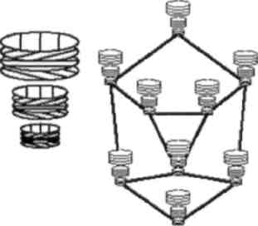

Граф зображень

Фільтри Габора

Результат згортки

Джет

Зображення

Уявна частина

Амплітуда

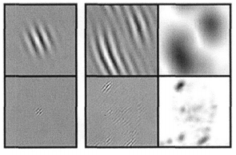

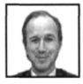

Мал. 2.2. Подання особи у вигляді графа, засноване

на вейвлет-перетворенні Габора (згортка з фільтрами Габора)

Джет J визначається як набір комплексних коефіцієнтів Габора, отриманих з однієї точки зображення (наприклад, набір з 40-ка коефіцієнтів при 8-ми різних орієнтаціях і 5-ти частотах - см. Приклади, що наведені на рис. 2.3, 2.4).

Комплексний коефіцієнт Габора може бути записаний у такий спосіб

,

де величина повільно змінюється в залежності від місця розташування на зображенні, та фази (мал. 2.2).

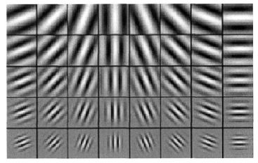

Мал. 2.3. Приклади фільтрів Габора, п'ять розмірів і вісім орієнтацій

Вейвлети Габора стійкі до зміни освітлення зображення і до зміни контрасту, що досягається шляхом нормалізації джетів. Обмежена локалізація в просторі і частоті дає певну величину стійкості проти зсуву, спотворення, повороту і масштабування. При зміщенні, надмірно змінюється тільки фаза. Цю зміну можна або ігнорувати, або вона може бути використана для оцінки зсуву, як буде показана пізніше. Недоліком функцій Габора є їх чутливість до фонових змін. Однак, в роботі показано, що якщо контур об'єкта відомий, вплив фону можна пригнічувати.

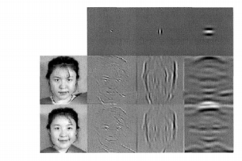

Мал. 2.4. Застосування різних фільтрів Габора   
верхній ряд - фільтри, ліва колонка - вихідні зображення,  
 решта - результат застосування фільтрів Габора

**2.3.4. Уявлення обличчя і загальне знання про структуру обличчя**

Як зазначено в розділі 2.3.2, за допомогою еластичного графа можна пред-ставити будь-який об'єкт, для якого необхідно проводити процедуру розпізнавання. Однак, щоб реалізувати автоматичне розпізнавання людини по зображенню обличчя необхідно докладніше описати, яку структуру має обличчя людини, і формалізувати уявлення особи людини у вигляді еластичного графа.

Для того, щоб уявити зображення обличчя за допомогою еластичного графа, слід визначити набір лицьових точок, наприклад, зіниці, кути губ, і ін.). Розмічений граф G, що представляє обличчя, містить N вузлів в цих лицьових точках в позиціях і *Е* ребер між ними. Вузли позначені джетами . Ребра *е* = 1, ..., *Е* є двомірними векторами і позначені відстанями . Ребро *е* зв’язує вузол з вузлом *n*. Такий граф особи є об'єктно-адаптованим, так як вузли обрані в точках, специфічних для обличчя (лицьові точки).

Графи для різних поворотів голови розрізняються в геометрії і локальних характеристиках. Незважаючи на те, що лицьові точки посилаються на відповідні об'єктні локалізації, деякі з них можуть бути приховані, і джети, як і дистанції, зміняться внаслідок повороту в глибину. Для можливості порівнювати графи при різних поворотах особи потрібно вручну визначати покажчики на відповідні вузли в різних графах.

Джети, витягнуті з різних зображень осіб, можуть значно відрізнятися. Отже, не можна очікувати, що можна достовірно знаходити лицьові точки, погоджуючи лише одну модель із зображеннями облич різних персон. Вирішується це завдання шляхом використання узагальненого набору графів моделей для різних осіб - «загальне знання про структуру особи» (General Face Knowledge).

Загалом знанні про структуру особи все графи моделей мають однакову структуру, вузли посилаються на відповідні особові точки. Всі вузли, що посилаються на однакові лицьові точки, зв'язуються разом і являють собою різні екземпляри цих локальних лицьових областей. Ребра розмічаються усередненими значеннями відстаней між вузлами. Таким чином, досягається усереднена геометрія особи (рис. 2.5).

Припустимо, що є М графів моделей ідентичною структури. Граф *В*, що містить в собі загальні знання, має таку ж структуру, його вузли позначені пучками джетів і його ребра розмічені усередненими відстанями .

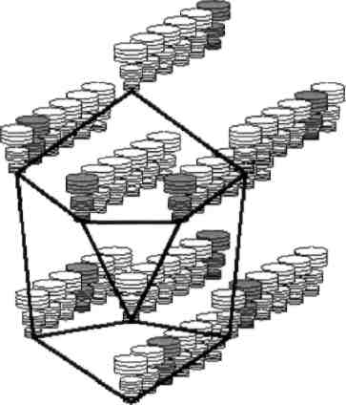

Мал. 2.5. Узагальнений граф

Узагальнений граф використовується для автоматичної розмітки нового зображення з метою отримання графа зображення. При цьому кожен вузол графа може бути підданий порівнянні з відповідним вузлом будь-який з моделей в безлічі (рис. 2.5). Припускаємо, що для кожного нового обличчя і для кожної лицьової точки є «експертний» джет в загальних знаннях, досить подібний з джетом на новому обличчі в цьому місці, щоб приблизно визначити позицію лицьовій точки. Крім отримання графа зображення процес розмітки також надає інформацію про те, яка модель більш подібна новому обличчю в будь-який лицьовій точці.

Справедливо виникає питання про обсяг узагальненого графа. Він залежить від ступеня відмінності осіб у множині. Якщо обличчя в безлічі мають приналежність до різних рас, з різним виразом емоцій, різного віку і т.д., загальний граф повинен містити досить багато різних моделей, щоб впоратися з описаними відмінностями. Обсяг узагальненого графа також буде збільшуватися, якщо потрібно досягти бажаної точності узгодження при знаходженні лицьових точок на новому обличчі в процесі формування графа зображення. Точність узгодження може бути оцінена при розмітці узагальненого графа на зображення обличчя. При цьому знайдені лицьові точки перевіряються вручну.

**2.3.5. Порівняння джетів**

Внаслідок обертання фази джети, взяті в двох різних точках на відстані в кілька пікселів один від одного, мають дуже різні коефіцієнти, незважаючи на те, що відображають схожі локальні області зображення. Це може стати причиною деяких проблем при розмітці. Тому слід або ігнорувати фазу, або компенсувати її зміни явно.

Функція подібності, яка нехтує урахуванням фази

(2.1)

Для джета *J*, взятого у фіксованій позиції зображення і джетів , взятих в змінною позиції , функція є гладкою функцією з локальним екстремумів (у вигляді «пагорба») , що зводиться для швидкого і надійного процесу збіжності до простих методів пошуку, таким, наприклад, як імовірнісний градієнтний спуск (рис. 2.6.а).

Використання фази має дві потенційних переваги. По-перше, інформація про фазу потрібно для виділення серед моделей зі схожими значеннями амплітуд і, по-друге, тому що фаза в залежності від місця розташування змінюється швидко, це забезпечує можливість точної локалізації джета на зображенні. Допускаючи, що два джета *J* і *J '* посилаються на місця розташування об'єкта з малим відносним зсувом , зрушення фази можуть бути приблизно компенсовані за рахунок члена . Отримаємо функцію подібності для джетів, чутливу до фази (розділ 2.3.3)

(2.2)

Для її обчислення, необхідно оцінити зміщення *d*. Це може бути виконано максимізацією в її просторі Тейлора в околиці *d = 0*. Друга функція подібності має, дійсно, велику перевагу над першою внаслідок того, що вона оперує інформацією про усунення. Графіки функцій подібності, представлених виразами (2.1) і (2.2), наведені на рис. 2.6.

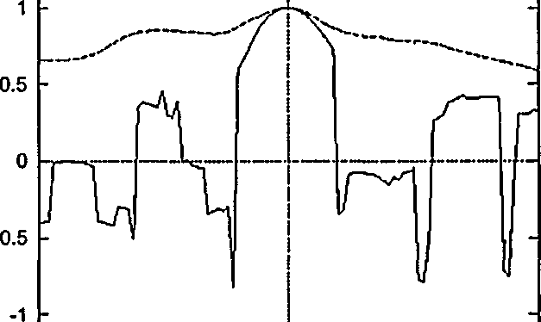

**_j і I і i_**

-40 -20 0 20 40

зсув [пікселі]

(а) Подоба без урахування фазы - - - - -

(б) Подоба з урахуванням фазы --------

Мал.2.6 Порівняння якості функцій подібності

а) - функція подібності без урахування фази , де джет *J '* узятий в центрі зіниці лівого ока (рис. 2.2), а джет *J* узятий на тій же горизонтальній лінії, але зі зміщенням

б) - функція подібності з урахуванням фази

**2.3.6. Функція подібності графів**

Ключову роль в алгоритмі розмітки еластичного графа і розпізнавання грає функція, що обчислює схожість між графом зображення і моделлю при ідентичному положенні. Подібність залежить від подібності відповідних джетів і спотворення решітки графа зображення щодо решітки графа моделі. Для графа зображення *G '* з вузлами *n = 1, ..., N* і ребрами *е = 1, ..., E*, а також моделлю *B* з аналогічним числом вузлів і ребер функція подібності визначається наступним чином

, (2.3)

де λ - параметр, який контролює відносну значимість джетів (шаблону) і метричної структури (топології); - джет в вузлі« і - вектор відстані, що використовується як мітка ребра *е*.

У процесі зіставлення послідовність модифікацій з графом зображення підбирається з умови обмеження змін, прийнятих тільки в разі, якщо схожість графів збільшується щодо попереднього кроку. Виконуючи це в ієрархічній, «грубо-точної» манері, досягається найкраща апроксимація оптимального графа зображення за прийнятний час обчислень.

Для того, щоб знайти коректну позицію пікселя з найкращого точністю необхідно використовувати функцію подібності джетів з урахуванням фази і допущенням спотворення графа. При цьому оцінка зміщення в функції повинна бути мінімальною і, в ідеалі, прагнути до нуля, тобто .

**2.3.7. Алгоритм автоматичної розмітки графа**

Однією з цілей алгоритму еластичного графа є автоматична розмітка вхідного зображення, яка полягає в знаходженні лицьових точок на вхідному зображенні і, таким чином, допомагає витягувати з зображення граф, який максимізує подобу з моделлю згідно з формулою (2.3). На практиці звертаються до евристичного алгоритму з метою знаходження оптимуму за розумний час. Основну роль в алгоритмі розмітки грає узагальнений граф.

Представлений нижче алгоритм дій для процедури розмітки передбачає, що обличчя на зображенні знаходиться у відомій позиції і має приблизно стандартний розмір, так що потрібно тільки один узагальнений граф. Наведемо досить докладний (по кроках) опис алгоритму автоматичної розмітки графа

**Крок 1. Визначення приблизної позиції обличчя.**

Використовуємо середні величини джетів в кожному вузлі узагальненого графа. Обчислюємо подобу в кожній позиції, використовуючи квадрат зі стороною 4 пікселя. При виконанні цього кроку замість функції подібності використовується функція подібності , яка не враховує вплив фази.

Повторюємо сканування в околиці найбільш придатною позиції. Розмір околиці дорівнює 1 пікселю. Позиція фіксується і використовується як початкова точка на наступному кроці.

**Крок 2. Поліпшення позиції і розміру.**

Перевіряємо чотири різні позиції в околиці (± 3, ± 3) пікселя від позиції, знайденої на кроці 1. Для кожної з восьми варіацій, вибирається найбільш підходящий джет для кожного вузла і обчислюється зсув. Решітка графа потім перемасштабіруется і перепозиціюють так, щоб мінімізувати суму квадратів зсувів. Запам'ятовуємо кращу з восьми варіацій як початкову точку для наступного кроку.

**Крок 3. Поліпшення розміру і пошук співвідношення геометричних розмірів.**

Застосовується процедура, аналогічна процедурі, описаній у кроці 2. На поточному етапі використовується зміщення по х- і у-размерностям незалежно з метою знаходження оптимальних розмірів і співвідношень для ребер графа.

**Крок 4. Місцева деформація.**

У псевдовипадковій послідовності позиція кожного індивідуального вузла графа зображення варіюється, в подальшому збільшуючи подобу з узагальненим графом. Метричний подобу береться в розрахунок прийняттям значення λ= 2. При виконанні поточного кроку розглядаються тільки ті позиції, для яких обчислений вектор зміщення мінімальний (*d <1*).

Результуючий граф називається графом зображення і зберігає уявлення про індивідуальне обличчя на зображенні.

Блок-схема розглянутого вище алгоритму автоматичної розмітки представлена ​​на рис. 2.7.

Зауважимо, що важливо враховувати можливі похибки визначення координат вузлів графа зображення, що виникають в результаті роботи алгоритму автоматичної розмітки графа зображення.

Для визначення максимальної похибки визначення координат вузлів графа зображення був проведений експеримент, де координати вибіркового вузла отриманого графа зображення G варіювалися в околиці (± 2, ± 2) пікселя. В результаті виходив проміжний граф зображення С. Після цього обчислювалася міра подібності графів *G* і . Розбіжність в значеннях заходів подібності заносилися в таблицю.

Результат експерименту для 3 вибіркових вузлів, відповідних особових точок чола, центрам лівого і правого зіниць, представлений в таблиці 2.1. і нарис. 2.8.

Вхідне зображення

Узагальнений граф

Первинна обробка і нормалізація

Згортка зображення з фільтрами Габора

Визначення приблизної позиції особи на зображенні

Використовуємо середні величини джетів в узагальненому графі

Крок пошуку = 4 пікселя

Обчислення подібності в кожній позиції, використовуючи заданий крок

Спрощена функція подібності для джетів

Краща позиція?

Крок пошуку = 1 піксель

Покращення позиції та розміру

ТАК

НІ

Для кожної з 4-х позицій в межах кожного вузла (+/- 3 пікселя)

Вибирається найбільш відповідний джет

Граф перемасштабується і перепозиціонується мінімізуючи суму квадратів зсувів

Покращення розміру та пошук співвідношення геометричних розмірів

Пошук оптимальних розмірів співвідношень для ребер графа

Місцева деформація

Випадковим чином варіюємо позицію кожного вузла графа максимізуючи подобу з узагальненим графом

Граф зображення

Мал. 2.7. Блок-схема алгоритму автоматичної розмітки графа

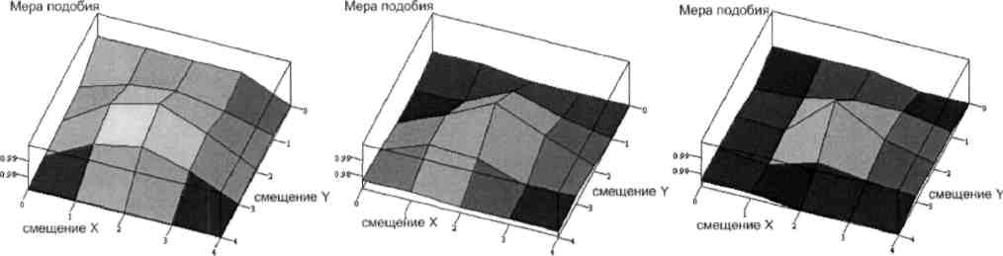

а) б) в)

Мал. 2.8. Зміна запобіжного подібності від зміни позиції одного вузла графа

а) центр чола

б) центр лівого зіниці

в) центр правого зіниці

Таблиця 2.1.

Середні значення відхилення заходи подібності при зміні позиції одного вузла графа

|  |  |  |  |  |  |
| --- | --- | --- | --- | --- | --- |
| Зсув X\Y | -2 | -1 | 0 | 1 | 2 |
| -2 | 0.02 | 0.02 | 0.022 | 0.024 | 0.028 |
| -1 | 0.027 | 0.023 | 0.016 | 0.02 | 0.026 |
| 0 | 0.026 | 0.016 | 0 | 0.014 | 0.025 |
| 1 | 0.025 | 0.018 | 0.013 | 0.02 | 0.025 |
| 2 | 0.025 | 0.025 | 0.027 | 0.026 | 0.026 |

Проведений експеримент дозволяє встановити, що величина максимальної похибки визначення координат вузла графа зображення дорівнює 0,028 при зміщенні по X дорівнює 2 пікселя і зміщення по Y рівному -2 пікселя щодо координат, отриманих в алгоритмі автоматичної розмітки.

**2.3.8. Розпізнавання**

Процес розпізнавання проводиться для сформованих графа моделі і графа зображення. Функція подібності, яка використовується тут для порівняння графів, виконує усереднення подібності серед пар відповідних джетів. Якщо граф зображення - G ', а граф моделі - , вузол , у графі моделі відповідає вузлу графа зображення, то функція подібності графів визначається виразом

, (2.4)

де сума береться тільки по N 'вузлів графа зображення, відповідним вузлам графа моделі. Використовуємо функцію подібності джетів без ураху-вання фази. Ігноруємо при цьому спотворення джетів, створених пово-ротом в глибину, але це є темою окремого дослідження.

Таке подібність графів створює ранжування графів моделі щодо графа зображення. Персона вважається розпізнаної вірно, якщо модель для цієї персони має на виході найбільше значення подібності графа, тобто якщо ранг графа моделі відповідної графу зображення дорівнює першому. Критерій ран-жирування може бути змінений (зокрема, він може грунтуватися на методах ма-тематичної статистики).

**2.4. Вплив ступеня стиснення зображення особи на результат розпізнавання**

У цьому розділі описані результати виконаного дослідження впливу сту-пеня стиснення зображення на характеристики функціонування алгоритму розпізнавання.

Як оброблюваних зображень для дослідження були обрані напівтонові і кольорові зображення без стиснення і стислі алгоритмом JPEG. Кольорові зо-браження були перетворені в напівтонові.

Алгоритм еластичного графа вкрай чутливий до локально-частотним вла-стивостям зображення. На рис. 2.9 представлені збільшені зображення особи без стиснення і зі стисненням 25% JPEG. Розміри досліджуваних зображень 128x128 пікселів.

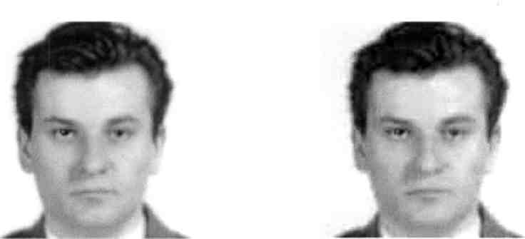

а) б)

Мал. 2.9. Зображення без стиснення (а) і з стисненням 25% JPEG (б)

Необхідно встановити, як впливає якість зображення на результат розпіз-навання.

Проведемо згортку зазначеного зображення з фільтрами Габора, що складаються з фільтрів 5-ти частот і 8-ми напрямків. Результат роботи пред-ставлений на рис. 2.10.

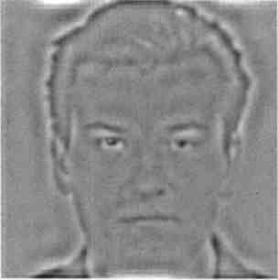

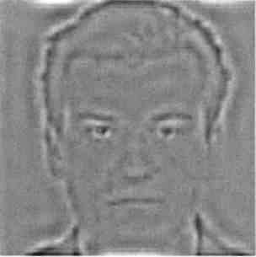

а) б)

Мал. 2.10. Після згортки з фільтрами Габора (5 частот, 8 напрямків) і підсумовування для зображення без стиснення (а) і з стисненням 25% JPEG (б).

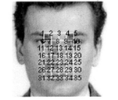Далі проведемо цикл створення графів-моделей для обох варіантів зображень, використовуючи регулярний еластичний граф (решітка 5x7, розмір осередку 10x10 пікселів). Початок решітки розташовується в точці (42,42) (початок координує ДИНАТ розташовується в лівому верхньому кутку зображення).

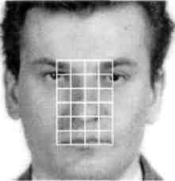

а) б)

Мал. 2.11. Еластична регулярна решітка з розміром осередку 10x10 (зліва) і решітка з проставленими індексами джетів (праворуч).

Створимо набір копій тестового зображення з коефіцієнтом стиснення JPEG від 100% до 0%) (наприклад, за допомогою пакета Adobe Photoshop 5). Проведемо розпізнавання кожного зображення з отриманого набору і виконаємо порівняння з тестовим зображенням. У таблиці 2.2. і на рис. 2.12. наведені відповідно табличні і графічні результати експерименту.

Таблиця 2.2

Залежність якості розпізнавання від ступеня стиснення JPEG

|  |  |  |  |  |  |  |  |
| --- | --- | --- | --- | --- | --- | --- | --- |
| Ступінь стиснення JPEG, *[%]* | Міра подібності | Розбіжність | Розмір файла, [Кб] | Ступінь стиснення JPEG, *[%]* | Міра подібності | Розбіжність | Розмір файла, [Кб] |
| 100 | 0,994689 | 0,005311 | 13,7 | 50 | 0,938723 | 0,061277 | 2,3 |
| 95 | 0,989116 | 0,010884 | 7,4 | 45 | 0,933619 | 0,066381 | 2,2 |
| 90 | 0,981243 | 0,018757 | 5,1 | 40 | 0,92851 | 0,07149 | 2,1 |
| 85 | 0,974068 | 0,025932 | 4,1 | 35 | 0,919028 | 0,080972 | 2,0 |
| 80 | 0,966997 | 0,033003 | 3,6 | 30 | 0,909013 | 0,090987 | 1,9 |
| 75 | 0,956991 | 0,043009 | 3,2 | 25 | 0,903907 | 0,096093 | 1,8 |
| 70 | 0,954068 | 0,045932 | 3,0 | 20 | 0,884846 | 0,115154 | 1,6 |
| 65 | 0,948719 | 0,051281 | 2,8 | 15 | 0,843202 | 0,156798 | 1,5 |
| 60 | 0,946634 | 0,053366 | 2,6 | 10 | 0,796047 | 0,203953 | 1,3 |
| 55 | 0,942813 | 0,057187 | 2,4 | 5 | 0,636948 | 0,363052 | 1,1 |
|  |  |  |  | 0 | 0,552174 | 0,447826 | 0,998 |

Відзначимо, що оцінка розбіжності в таблиці 2.2 виконана щодо растро-вого зображення без стиснення.

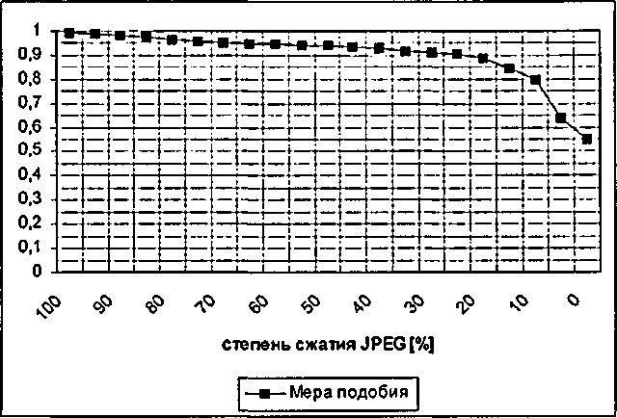

Мал. 2.12. Залежність якості розпізнавання від ступеня стиснення JPEG

Проведений аналіз залежності якості розпізнавання від ступеня стиснення JPEG показує, що для прийнятної якості розпізнавання (вище 0,9) можуть бути використані зображення з високим ступенем стиснення за алгоритмом JPEG (до 25%). Зображення з таким ступенем стиснення ще можуть бути використані (з достатньої чіткості зображення) як в алгоритмі розпізнавання, так і для зберігання в різних сховищах даних, наприклад, в якості фотографії персони (в цьому випадку важливий обсяг пам'яті, який займає запис в базі даних) . Так для прикладу, зображення розміром 128x128, стислий алгоритмом JPEG зі ступінь стиснення 100% займає обсяг 13,7 КБ, тоді як те ж саме зображення, стислий зі ступенем стиснення 25% займає обсяг 1,8 Кб (отримуємо скорочення обсягу, як мінімум, в 7 разів).

Крім того, цікаво встановити, які з вузлів решітки найбільш або найменш чутливі до зміни ступеня стиснення JPEG. Для цього необхідно дослідити математичне сподівання і дисперсію значень, які дають при порівнянні відповідні джети.

Автором розглянуті ступеня стиснення JPEG в діапазоні від 100% до 65%. При цьому величини заходи подібності для відповідних джетів лежать в інтервалі від 0,95 до 1.

Нижче наведена таблиця 2.3, що характеризує вплив ступеня стиснення JPEG на джети графа, а на графіках рис. 2.13. і 2.14. проілюстровані відповідно зміни математичного очікування і середньоквадратичного відхилення величини заходи подібності для відповідних джетів.

Таблиця 2.3.

Вплив ступеня стиснення JPEG на джети

|  |  |  |  |  |  |  |  |  |  |  |
| --- | --- | --- | --- | --- | --- | --- | --- | --- | --- | --- |
| Джет | Степень сжатия JPEG, | | | | | %1 | | | СКВ | МО |
| 100 | 95 | 90 | 85 | 80 | 75 | 70 | 65 |
| 1 | 0,998283 | 0,996608 | 0,995706 | 0,991434 | 0,989956 | 0,987465 | 0,978609 | 0,962115 | 0,000145 | 0,987522 |
| 2 | 0,99268 | 0,988029 | 0,974834 | 0,980833 | 0,976708 | 0,969255 | 0,97158 | 0,982768 | 6.52К-05 | 0,979586 |
| 3 | 0,979084 | 0,968138 | 0,928368 | 0,938896 | 0,900913 | 0,891509 | 0,869916 | 0,865489 | 0,001836 | 0,917789 |
| 4 | 0,997067 | 0,995992 | 0,991129 | 0,986783 | 0,978978 | 0,984381 | 0,982629 | 0,975875 | 5,89Е-05 | 0,986604 |
| 5 | 0,998928 | 0,997061 | 0,998157 | 0,991763 | 0,991898 | 0,987137 | 0,990458 | 0,991747 | 1.74Е-05 | 0,993394 |
| 6 | 0,999807 | 0,999291 | 0,998796 | 0,998512 | 0,996238 | 0,988202 | 0,996083 | 0,988747 | 2,18Е-05 | 0,99571 |
| 7 | 0,999004 | 0,996199 | 0,997158 | 0,997472 | 0,99057 | 0,992869 | 0,989804 | 0,988182 | I.66E-05 | 0,993907 |
| 8 | 0,98946 | 0,976854 | 0,978856 | 0,963116 | 0,91892 | 0,927822 | 0,913707 | 0,89599 | 0,00126 | 0,945591 |
| 9 | 0,998528 | 0,995333 | 0,993385 | 0,9824 | 0,978838 | 0,957823 | 0,957558 | 0,941464 | 0,000442 | 0,975666 |
| 10 | 0,999741 | 0,999226 | 0,997517 | 0,993111 | 0,994387 | 0,990038 | 0,993231 | 0,995683 | I.1IE-05 | 0,995367 |
| II | 0,998283 | 0,99657 | 0,992172 | 0,987927 | 0,990562 | 0,987341 | 0,982807 | 0,979521 | 4.IK-05 | 0,989398 |
| 12 | 0,990787 | 0,982755 | 0,9484 | 0,960053 | 0,935956 | 0,90861 | 0,904838 | 0,900261 | 0,00124 | 0,941458 |
| 13 | 0,993586 | 0,992344 | 0,97699 | 0,970301 | 0,971108 | 0,955144 | 0,952717 | 0,966807 | 0,000227 | 0,972375 |
| 14 | 0,996041 | 0,985886 | 0,9875 | 0,969913 | 0,964596 | 0,928502 | 0,942232 | 0,943267 | 0,000608 | 0,964742 |
| 15 | 0,99877 | 0,996675 | 0,996348 | 0,992933 | 0,988701 | 0,987796 | 0,977423 | 0,980519 | 6,07Е-05 | 0,989896 |
| 16 | 0,988311 | 0,972691 | 0,954837 | 0,928102 | 0,905536 | 0,931496 | 0,911236 | 0,926509 | 0,000862 | 0,93984 |
| 17 | 0,99122 | 0,991531 | 0,965315 | 0,960033 | 0,929727 | 0,886775 | 0,896371 | 0,920784 | 0,001639 | 0,94272 |
| 18 | 0,992996 | 0,976917 | 0,978073 | 0,964012 | 0,947745 | 0,93937 | 0,906833 | 0.939014 | 0,000772 | 0,95562 |
| 19 | 0,985932 | 0,98516 | 0,942979 | 0,937326 | 0,922688 | 0,895594 | 0,917644 | 0,870483 | 0,001612 | 0,932226 |
| 20 | 0,991373 | 0,986912 | 0,978834 | 0,974484 | 0,971056 | 0,956754 | 0,954588 | 0,955322 | 0,000209 | 0,971165 |
| 21 | 0,989603 | 0,980791 | 0,965321 | 0,968107 | 0,968608 | 0,94848 | 0,978345 | 0,971784 | 0,00015 | 0,97138 |
| 22 | 0,99541 | 0,987076 | 0,990967 | 0,972945 | 0,953357 | 0,948818 | 0,92948 | 0,910523 | 0.00095 | 0,961072 |
| 23 | 0,994973 | 0,989777 | 0,987831 | 0,973718 | 0,988097 | 0,976442 | 0,970091 | 0,963065 | 0,000126 | 0,980499 |

Таблиця 2.3. (Продовження)

|  |  |  |  |  |  |  |  |  |  |  |
| --- | --- | --- | --- | --- | --- | --- | --- | --- | --- | --- |
| Джет | Степень сжатия JPEG, | | | | | %] | | | СКВ | МО |
| 100 | 95 | 90 | 85 | 80 | 75 | 70 | 65 |
| 24 | 0,998668 | 0,996738 | 0,99148 | 0.98369S | 0,984164 | 0,966863 | 0,963359 | 0,940223 | 0,000399 | 0,978149 |
| 25 | 0,985141 | 0,970645 | 0,959333 | 0,947955 | 0,962489 | 0,925526 | 0,904214 | 0,890898 | 0,001105 | 0,943275 |
| 26 | 0,994306 | 0,986559 | 0,979459 | 0,971129 | 0,974753 | 0,970395 | 0,958599 | 0,931419 | 0,00037 | 0,970827 |
| 27 | 0,994752 | 0,986747 | 0,984711 | 0,982469 | 0,987342 | 0,98666 | 0,976913 | 0,96599 | 7,34Ы)5 | 0,983198 |
| 28 | 0,998825 | 0,996908 | 0,996601 | 0,987094 | 0,985651 | 0,985143 | 0,987731 | 0,975521 | 6.14Е-05 | 0,989184 |
| 29 | 0,997702 | 0,991499 | 0,994541 | 0,990134 | 0,989165 | 0,984593 | 0,985682 | 0,985023 | 2,221-:-05 | 0,989792 |
| 30 | 0,994807 | 0,986486 | 0,954178 | 0,950075 | 0,962552 | 0,951638 | 0,950201 | 0,929525 | 0,00045 | 0,959933 |
| 31 | 0,995551 | 0,976305 | 0,987602 | 0,92482 | 0,919172 | 0,906229 | 0,923855 | 0,915774 | 0,001316 | 0,943664 |
| 32 | 0,998889 | 0,996136 | 0,993851 | 0,992781 | 0,990365 | 0,991666 | 0,989273 | 0,987051 | 1.45К-05 | 0,992502 |
| 33 | 0,999389 | 0,99892 | 0,998413 | 0,995962 | 0,99496 | 0,995618 | 0,991827 | 0,992121 | 8.49Е-06 | 0,995901 |
| 34 | 0,998534 | 0,996376 | 0,99325 | 0,994482 | 0,993706 | 0,994507 | 0,977008 | 0,979802 | 6.34П-05 | 0,990958 |
| 35 | 0,99768 | 0,997915 | 0,990607 | 0,987625 | 0,945448 | 0,908206 | 0,915531 | 0,895892 | 0,001904 | 0,954863 |

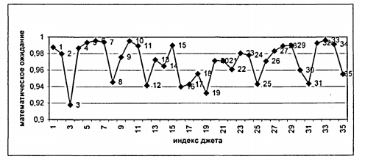

**Математичне очікування**

**Індекс джета**

Мал. 2.13. Зміна математичного очікування заходи подібності в залежності від індексу джета.

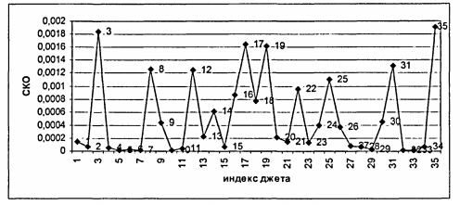

**Індекс джета**

Мал. 2.14. Зміна СКВ заходи подібності в залежності від індексу джета.

Як видно з даних графіків, найменше СКО зареєстровано для джетів 5, 6, 7, 10, 11 (надбрівні дуги, область очі), 27,28,29 (область між носом і губами), 32,33,34 (складки губ) .

Тим часом, найбільше СКО зареєстровано для джетів 3 (світле простір між очей), 8, 12 (перенісся), 17, 19 (ніс), 31, 35 (куточки губ)

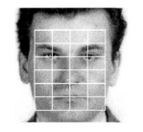

Мал. 2.15. Розмір осередку регулярної решітки 20x15.

Повторний експеримент, проведений при розмірі осередку 20x15 і почат-кових координатах (22, 24) (рис. 2.15) показав аналогічні результати: найбільша розбіжність в значеннях заходів подібності зареєстровано в областях з одно-рідним характером - світле простір між очей, лоб.

Однак в областях, де графічної інформації багато (щільність її висока) і вона важлива (область очей, область кінчика носа), міра подібності відповідних джетів залишається високою.

Встановлена ​​в роботі закономірність дозволяє ввести ваговий коефіцієнт W "в вартісну функцію міри подібності графів, який характеризує внесок кож-ного джета в загальне визначення величини заходи подібності. З урахуванням сказаного функція подібності (див. Формулу (2.3)) може бути знайдена відпо-відно до формули (2.5), представленої нижче

2.5.png (2.5)

де може приймати значення в діапазоні [0, 1].

Результати порівняльного аналізу функцій подібності графів без урахування ваг джетів (2.3) і розробленої функції з урахуванням ваг джетів (2.5) наведені в таблиці 2.4. Для проведення порівняння були використані кілька варіантів зображень різних персон.

Налаштування ваг джетів проводився, в основному, в областях з однорідним характером: світлий простір між очей, лоб, області фону.

Таблиця 2.4.

Порівняння функцій подібності

|  |  |  |  |  |  |
| --- | --- | --- | --- | --- | --- |
|  | Мера подобия | | | | |
| Вариант | 1 | 2 | 3 | 4 | 5 |
| Без настройки весов | 0,9384948 | 0,7058818 | 0,74049 | 0,7232745 | 0,7313974 |
| С настройкой весов | 0,94 | 0,7255 | 0,763817 | 0,75148 | 0,766 |
| Разница [%] | 0,16 | 2,7 | 3,05 | 3,75 | 4,5 |

Аналіз показав, що використання функції подібності графів з урахуван-ням вагових коефіцієнтів для джетів дозволяє підвищити ймовірність розпізна-вання для окремих зображень в середньому на 3%, а в деяких випадках і на 4,5%.

Розроблений додаток алгоритму еластичного графа дозволяє зробити процес розпізнавання більш гнучким, налаштованим. А, отже, підвищити ймо-вірність розпізнавання як одного зображення обличчя людини, так і системи розпізнавання в цілому. При проектуванні системи розпізнавання людини по зображенню обличчя рекомендується використовувати отриманий результат. Налаштування вагових коефіцієнтів повинне проводиться з урахуванням роз-мірності оброблюваних зображень, а також топології графа.

**2.5. Виділення ключових ознак**

**2.5.1. Необхідність виділення ключових ознак при розпізнаванні людини**

Автоматичне виділення ключових ознак із зображення обличчя людини в процесі розпізнавання дозволяє поліпшити якість розпізнавання, а також при-скорити пошук персони в базі даних.

Автоматичне визначення статі людини дозволяє обмежити область по-шуку в базі даних, яка містить інформацію про персон чоловічої і жіночої статі, і тим самим скоротити час пошуку персони в базі даних (апріорно) в 2 рази.

Виділення і вимір кута повороту обличчя в глибину (ракурс особи) доз-воляє, використовуючи відомі методи, автоматично перетворити повернене обличчя людини у фронтальне (кут повороту дорівнює 0 градусів) і проводити розпізнавання людини вже для фронтального зображення його обличчя (рис. 2.16). Це значно знижує витрати на оптимізацію алгоритму розпізнавання лю-дини по поверненому зображенню його особи. Зокрема, відсутня необхідність складання узагальнених графів для вибіркових кутів повороту особи в глибину.

АЛГОРИТМ ВИЗНАЧЕННЯ КУТА ПОВОРОТУ ОБЛИЧЧЯ В ГЛИБИНУ (РАКУРС ОБЛИЧЧЯ)

МЕТОДИ ПЕРЕТВОРЕННЯ (геометричні, ЗD-моделі та ін.)

РОЗПІЗНАВАННЯ ЛЮДИНИ ПРИ ФРОНТАЛЬНОМУ ПОЛОЖЕННЮ ОБЛИЧЧЯ

Кут повороту обличчя

Кут повороту обличчя

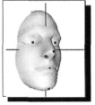

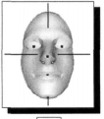

Мал. 2.16. Розпізнавання людини при ракурсі обличчя, відмінному від фронтального

Крім того, визначення кута повороту обличчя людини в глибину позбавляє від необхідності зберігати в базі даних декілька зображень осіб однієї і тієї ж людини при різних кутах повороту в глибину для здійснення якісного пошуку людини в базі даних. Отже, в базі даних реєструється і зберігається тільки фронтальне зображення обличчя людини (наприклад, фотографії на документи), а, отже, відсутня надмірність інформації, яка могла бути викликана необхідністю зберігання даних для зображень особи людини при різних ракурсах.

**2.5.2. Визначення статі людини по фронтальному зображенню його обличчя**

Пропонується використовувати статистичні методи для автоматичного визна-чення статі людини шляхом обробки фронтального зображення його обличчя.

Для визначення статі запропоновано використання наступних опорних точок (рис. 2.17):

1) центр зіниці лівого ока;

2) центр зіниці правого ока;

3) кінчик носа;

4) ліва межа обличчя;

5) права межа обличчя;

6) центр губ;

7) нижня точка обличчя.

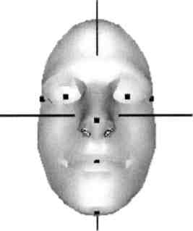

Мал. 2.17. Опорні точки для визначення статі людини на фронтальному зображенні його обличчя

В результаті проведених автором експериментів з різними співвідно-шенням геометричних відстаней між опорними антропометричними точками був запропонований наступний алгоритм автоматичного визначення статі людини по фронтальному зображенню обличчя.

Алгоритм для визначення статі людини по фронтальному зображенню його обличчя включає кроки, описані нижче.

Крок 1. Отримання автоматично або вручну даних про місцезнаходження опорних точок.

Крок 2. Обчислення відстані між центрами зіниць лівого і правого ока

Крок З. Обчислення відстані від лінії зіниць до нижньої точки обличчя

Крок 4. Обчислення квадрата відносини відстані між центрами зіниць лівого і правого ока до відстані від лінії зіниць до нижньої точки обличчя

, (2.6)

Цей вираз характеризує потенціал особи, зображення якого піддається обробці.

Статистичними методами можна встановити рівень потенціалу для чоловічих і жіночих облич.

Автором проведено експеримент з вибіркою з 690 зображень людських облич чоловічої (356 осіб) і жіночої (334 особи) статі. Зображення всіх осіб були близькі до фронтального. В експериментальній вибірці були присутні зображення людей у віці від 14 до 78 років. Зображення в вибірці мали різну роздільну здатність.

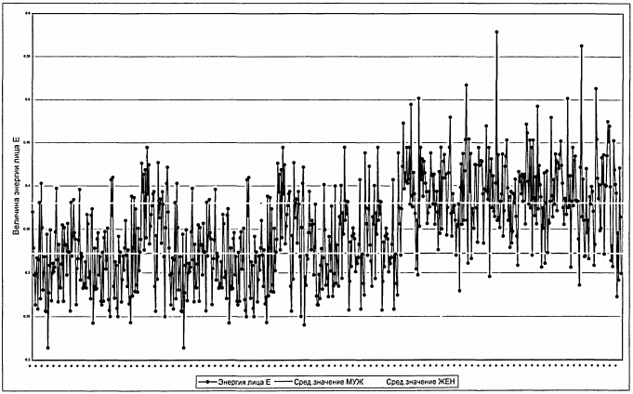

Мал. 2.18. Результат експерименту з визначення статі людини по зображенню обличчя

Як видно з представлених на мал. 2.18 результатів, можна визначити рівень потенціалу для чоловічих і жіночих облич. У жіночих облич рівень потенціалу значно вище, ніж у чоловічих.

При наявності імовірнісних залежностей між ознаками об'єктів і класами, до яких вони належать, методи розпізнавання можуть базуватися на основних результатах теорії статистичних рішень.

Розглянемо їх на простому прикладі. Нехай сукупність об'єктів подразделена на два класи та , a для характеристики об'єктів викорис-товується одна ознака *х*. Відомі описи класів - умовні щільності розподілу ймовірностей значень ознаки об'єктів першого і другого класів, тобто функції і , а також апріорні ймовірності появи об'єктів першого і другого класів і . В результаті експерименту визначено значення ознаки розпізнається об'єкта, рівне .

Питається, до якого класу віднести об'єкт?

Позначимо через деяке, поки невизначене значення ознаки *х* і домовимося про наступне правило прийняття рішень:

* якщо виміряне значення ознаки у об'єкта що розпізнається , то об'єкт будемо відносити до другого класу;
* якщо - то до першого класу (рис. 2.19).

Якщо об'єкт належить до першого класу, а його вважають об'єктом другого класу, то зроблена помилка, яка називається помилкою першого роду. За термінологією теорії статистичних рішень помилково обрана гіпотеза в той час, як справедлива гіпотеза .

Умовна ймовірність помилки першого роду, тобто ймовірність віднести об'єкт до другого класу, коли він відноситься до першого, дорівнює

, (2.7)

Якщо об'єкт відноситься до другого класу, а його вважають об'єктом першого класу, то зроблена помилка, яка називається помилкою другого роду. За термінологією теорії статистичних рішень помилково обрана гіпотеза , в той час як справедлива гіпотеза .

Умовна ймовірність помилки другого роду, тобто ймовірність віднести об'єкт до першого класу, коли він відноситься до другого, дорівнює

, (2.8)

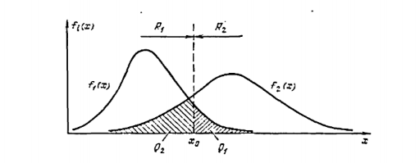

Мал. 2.19. Ілюстрація до статистичного алгоритму розпізнавання

У деяких додатках теорії статистичних рішень ймовірність помилки першого роду часом називають ймовірністю помилкової тривоги, в той час як ймовірність помилки другого роду - ймовірністю пропуску цілі.

Нехай значення ознаки х у об'єктів в кожному класі підпорядковані нормальними законами розподілу з математичними очікуваннями і і середньоквадратичними відхиленнями і відповідно.

*,* (2.9)

(2.10)

Якщо в (2.7) підставити (2.9), то умовна ймовірність помилкової тривоги

, (2.11)

де - функція Лапласа.

Якщо в (2.8) підставити (2.10), то умовна ймовірність пропуску

, (2.12)

Міркування, якими слід керуватися при виборі значення , тобто при поділі простору ознаки *х* на два півпростору і i повинні враховувати втрати, пов'язані з правильними і помилковими рішеннями.

Втрати (ризик), пов'язані з помилками першого і другого роду (неправильне розпізнавання), а також втрати (ризик), пов'язані з правильними рішеннями (правильне розпізнавання), утворюють платіжну матрицю (матрицю втрат, матрицю ризиків) виду

де і - втрати, пов'язані з правильними рішеннями, а і - втрати, пов'язані з вчиненням помилок першого і другого роду відповідно.

Середні втрати при багаторазовому розпізнаванні невідомих об'єктів дорівнюють сумі втрат, пов'язаних з неправильними і правильними рішеннями (при цьому враховуються умовні ймовірності їх появи і апріорні ймовірності надходження на вхід системи розпізнавання об'єктів першого і другого класів), тобто

Системи розпізнавання, як правило, є системами багаторазової дії. Саме тому необхідно, щоб вибиралося з урахуванням того, щоб величина була мінімальна.

Для визначення величини , при якій середні втрати мінімальні, про диференціюємо по *х* і, поклавши , а також прирівнявши похідну нулю, отримаємо

(2.13)

Відношення умовних щільностей розподілу носить назву відношення правдоподібності або коефіцієнта правдоподібності. Права частина (2.13)

, (2.14)

визначає граничне (критичне) значення коефіцієнта правдоподіб-ності.

Значення дозволяє оптимальним чином (в сенсі мінімуму середнього ризику) розділити простір ознак на дві області і .

Область складається з значень , для яких , a . - зі значень , для яких . Тому рішення про віднесення об'єкта до першого класу слід приймати, якщо значення коефіцієнта правдоподіб-ності менше його критичного значення, і до другого класу, якщо більше.

Використовуючи описану вище методику, проведемо аналіз статистичного експерименту автоматичного визначення статі людини по фронтальному зображенню його обличчя.

Визначимо параметри нормальних законів розподілу потенціалу *Е* для чоловічих і жіночих обличь.

Для чоловічих обличь:

* математичне очікування = 0,297656
* середньоквадратичне відхилення = 0,128401.

Для жіночих обличь:

* математичне очікування = 0,455217
* середньоквадратичне відхилення = 0,142628.

Вид щільності розподілу ймовірностей значень потенціалу *Е* осіб обох статей представлений на рис. 2.20.

Платіжна матриця має такий вигляд: тому втрати, пов'язані з правильними рішеннями рівні 0, а втрати пов'язані з вчиненням помилок першого і другого роду однакові (для спрощення обчислень прийняті рівними 1).

Апріорні ймовірності появи об'єктів осіб чоловічої і жіночої статі рівно вірогідні, тобто . Тоді з (2.14) випливає .

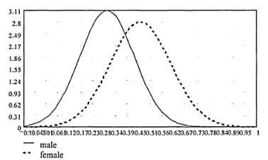

Мал. 2.20. Щільність розподілу ймовірностей значень потенціалу Е осіб чоловічої і жіночої статі

Визначимо значення по (2.13) і (2.14). Отримаємо

*,* (2.15)

де,  *, , , .*

Корені з (2.15) дорівнюють . Перший корінь відкидаємо, тому що значення потенціалу *Е* лежать в позитивній області.

Визначимо помилки першого і другого роду для знайденого по (2.11) і (2.12): = 0,25, = 0,31.

Робоча характеристика алгоритму представлена на рис. 2.21.

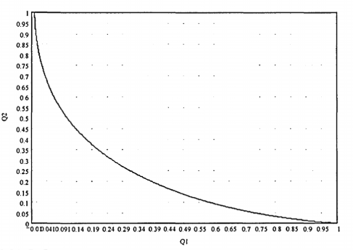

Мал. 2.21. Робоча характеристика алгоритму автоматичного визначення статі людини по фронтальному зображенню його обличчя Q1 - помилка першого роду, Q2 - помилка другого роду

Слід також зазначити, що в процесі експерименту (рис. 2.16) були знайдені так звані «жіночі» особи у чоловіків і «чоловічі» особи у жінок.

З наведених результатів експерименту можна зробити висновок про те, що пропонованим алгоритмом можна гарантовано визначити стать людини, фронтальне зображення особи якого піддається обробці. Проте, можна говорити про тип обличчя - «чоловіче» або «жіноче». Це дає можливість більш повно і точно описати обличчя людини при автоматизованому пошуку або реєстрації в базі даних.

**2.5.3. Алгоритми визначення кута повороту особи в глибину**

З метою розробки алгоритмів автоматичного визначення кута повороту обличчя за його зображенням, автором запропоновано використання заходів, заснованих на геометричних особливостях обличчя людини.

Для визначення кута запропоновано використання наступних опорних точок (рис. 2.22):

1) центр зіниці лівого ока;

2) центр зіниці правого ока;

3) кінчик носа;

4) центр губ;

5) нижня точка особи.

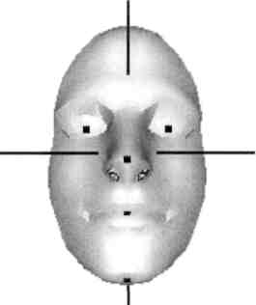

Мал. 2.22. Опорні точки, які використовуються при визначенні кута повороту обличчя в глибину.

Оскільки зображення обличчя людини є двовимірним, то для визначення кута повороту в основному будуть використані методи, застосовувані в геометрії на площині. Однак, слід скористатися припущенням просторової геометрії обличчя людини, зокрема, про те, що кінчик носа має деяку висоту над площиною, що проходить через інші опорні точки (центри зіниць очей, центр губ, нижня точка обличчя), і використовувати методи просторової геометрії.

Пропонуються три алгоритми визначення повороту обличчя в глибину, засновані на геометричних методах і перетвореннях:

1) алгоритм з використанням площ трикутників, утворених опорними точками (площинний);

2) алгоритм з використанням кута між векторами, освіченими опорними точками (векторний);

3) алгоритм з використанням обсягу піраміди, утвореної опорними точками (об'ємний).

Дослідження проводилися для випадків повороту обличчя в глибину в діапазоні від 0 до 45 градусів (рис. 2.23).

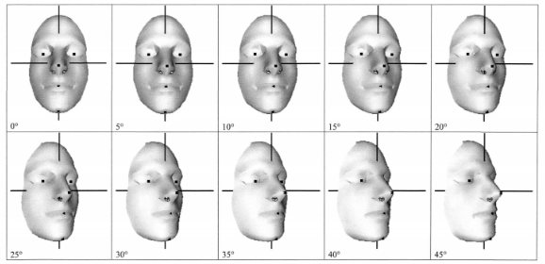

Мал. 2.18. Поворот особи в діапазоні від 0 до 45 градусів з кроком 5 градусів

Алгоритм з використанням площ трикутників, утворених опорними точками.

Автором запропоновано використання площі трикутників, утворених зазначеними вище опорними точками для визначення кута повороту обличчя в глибину (див. Рис. 2.24). У дослідженні використовуються трикутники ABC, ABD і ABE.

Ліва зіниця Права зіниця

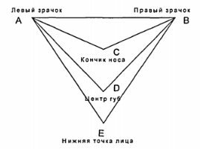

Нижня точка обличчя

Мал. 2.19. Геометричне обґрунтування алгоритму визначення кута повороту особи в глибину

З курсу геометрії відомо, що площа трикутника за заданими координатами його вершин А (), В (), С () розраховується за формулою (2.16)

, (2.16)

Помічено, що величина площі кожного з трьох трикутників змінюється в залежності від кута повороту, причому ця зміна носить гладкий характер і може бути описано математичною функцією однієї змінної. На графіках (рис. 2.25 - 2.27) представлені результати зміни кута повороту обличчя в глибину від величини площі трикутників ABC, ABD і ABE відповідно.

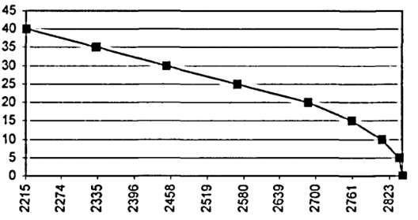

**Кут поворота обличчя в глубину**

**Проща трикутника АВС**

Мал. 2.25. Зміна кута повороту особи в глибину від величини площі трикутника ABC

**Кут відхилення обличчя в глибину**

**Площа трикутника ABD**

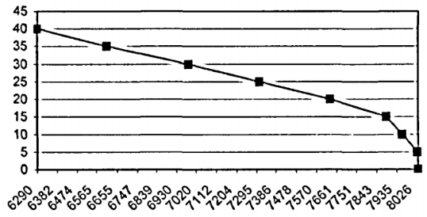

Мал. 2.26. Зміна кута повороту особи в глибину від величини площі трикутника ABD

**Площа трикутника ABE**

**Кут відхилення обличчя в глибину**

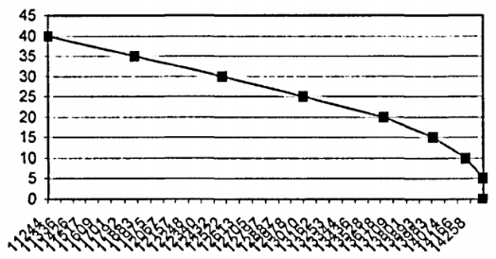

Мал. 2.27. Зміна кута повороту особи в глибину від величини площі трикутника ABE

Для проведення експерименту було обрано трикутник ABC. Загальний характер зміни статистичної залежності описується гладкою кривою.

Проведемо регресійний аналіз експериментальних даних. Для цього було проведено поліноміальний регресійний аналіз для ступеня поліномів від 1 (лінійна регресія) до 7. Загальний вигляд полиноміальній функції представ-лений формулою

де *k* – ступінь полінома.

Перевірка знайдених поліномів, на можливість найбільш точного обчис-лення кута повороту в глибину, проводилася на вибірці, не використаною при складанні статистичної залежності. Результати перевірки наведені в таблиці 2.5.

Таблиця 2.5

Результати поліноміального регресійного аналізу (обчислення кута повороту в залежності від площі трикутника ABC)

|  |  |  |  |  |  |  |  |
| --- | --- | --- | --- | --- | --- | --- | --- |
| Порядок поли-нома | R2 | Остаточна диспер-сія | Обчислений кут | | | | Підсумкова похибка |
| 6° | 12° | 17° | 33° |
| 1 | 0,93529 | 4022,685 | 6,30000 | 9,42700 | 11,70300 | 36,86800 | 3,0095 |
| 2 | 0,99608 | 243,385 | 4,96000 | 11,58300 | 14,86000 | 35,33000 | 1,48175 |
| 3 | 0,99917 | 51,385 | 7,06200 | 12,84900 | 15,59000 | 35,04000 | 1,34025 |
| 4 | 0,99971 | 17,756 | 5,25700 | 12,87600 | 15,85400 | 34,74500 | 1,1275 |
| 5 | 0,99977 | 14,096 | 4,09900 | 13,06900 | 15,98500 | 34,84700 | 1,458 |
| 6 | 0,99991 | 5,731 | 5,24900 | 12,83400 | 16,05400 | 34,96700 | 1,1245 |
| 7 | 0,99991 | 5,331 | 5,27600 | 12,86100 | 16,11600 | 34,95300 | 1,1055 |

Як видно з таблиці 2.5, поліноми до ступеня 3 не дозволяють достовірно визначити кут повороту обличчя в глибину.

Для поліпшення узагальнюючої здатності поліномів пропонується використовувати сумарну площу трьох трикутників ABC, ABD і ABE. Мал. 2.28. ілюструє зміна кута повороту особи в глибину від величини сумарної площі зазначених трикутників. Залежність кута повороту особи в глибину *x* від величини сумарної площі трикутників також має гладкий характер і може бути описана математично.

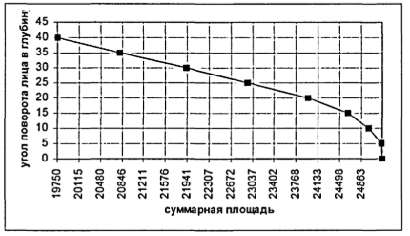

Мал. 2.28. Зміна кута повороту обличчя в глибину від величини сумарної площі трикутників ABC, ABD і ABE

Так само, як було описано вище, проведемо лінійний і поліноміальний регресійний аналіз для визначення кута повороту в глибину х через сумарну площу трикутників . Був побудований також довірчий інтервал для лінійної регресії з рівнем значущості 0,95 (рис. 2.29).

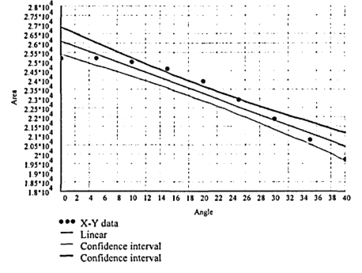

Мал. 2.29. Довірчий інтервал для лінійної регресії (рівень значущості 0,95)

Перевірка експериментальних результатів проводилася на вибірці для тих же дійсних кутів, що і при перевірці визначення кута повороту в глибину в залежності від площі трикутника ABC.

Таблиця 2.6

Результати поліноміального регресійного аналізу (обчислення кута повороту в залежності від сумарної площі трикутників )

|  |  |  |  |  |  |  |  |
| --- | --- | --- | --- | --- | --- | --- | --- |
| Поря-док полінома | R2 | Залишкова дисперсія | Розрахований кут | | | | Підсум-кова похибка |
|  | 6° | 12° | 17° | 33° |
| 1 | 0,92241 | 368403,000 | 6,48800 | 9,39800 | 11,90500 | 33,05400 | 2,05975 |
|  |  |  | 7,366 | 10,262 | 12,766 | 33,827 | 2,0415 |
| 2 | 0,99644 | 16910,657 | 5,11400 | 11,94100 | 15,58600 | 32,99700 | 0,5905 |
|  |  |  | 7,829 | 13,31 | 16,653 | 33,463 | 0,98725 |
| 3 | 0,99908 | 4368,329 | 7,53200 | 13,13400 | 16,17800 | 32,53400 | 0,9885 |
| 4 | 0,99975 | 1164,148 | 4,98300 | 13,20800 | 16,51800 | 32,25400 | 0,86325 |
| 5 | 0,99982 | 857,369 | 1,54000 | 13,42400 | 16,63900 | 32,28200 | 1,74075 |
| 6 | 0,99987 | 629,411 | 4,57800 | 13,30500 | 16,70600 | 32,23300 | 0,947 |
| 7 | 0,99997 | 125,315 | 5,07100 | 13,50100 | 16,92600 | 32,40100 | 0,77575 |

Порівнюючи результати, представлені в таблицях 2.5 і 2.6, можна зробити висновок про те, що метод оцінки кута повороту зображення обличчя через сумарну площу трикутників дає більш точний результат, ніж використання тільки площу трикутника ABC.

Алгоритм визначення кута повороту обличчя в глибину через площі трикутників, утворених перерахованими вище опорними точками, можна описати у вигляді наведеної нижче послідовності кроків.

Крок 1. Отримання автоматично або вручну даних про місцезнаходження опорних точок.

Крок 2. Обчислення за формулою (2.16) площі трикутника ABC.

Крок 3. Обчислення згідно з формулою (2.16) площі трикутника ABD.

Крок 4. Обчислення згідно з формулою (2.16) площі трикутника ABE.

Крок 5. Обчислення сумарної площі за формулою

Крок 6. Обчислення кута повороту обличчя в глибину згідно полиному одним зі ступенів від 1 до 7.

Алгоритм визначення кута повороту обличчя в глибину через кут між векторами, освіченими опорними точками.

Для визначення кута повороту обличчя в глибину пропонується скористатися кутом між векторами А і В, утвореними опорними точками лівого і правого зіниць і кінчика носа (рис. 2.30).

Ліва зіниця

Права зіниця

Кінчик носа

кут

Мал.2.30. Геометричне обгрунтування алгоритму визначення кута повороту обличчя в глибину.

Кут а між векторами можна визначити з наступного виразу

, (2.17)

В якості експериментальних даних автором обрані дані про поворот обличчя в глибину від 0 до 40 градусів з кроком 5 градусів. Були виміряні за формулою (2.17) кути між векторами, як показано на рис. 2.30. Зібрана інформація графічно представлена на рис. 2.26. Як видно з графіка, характер зміни кута повороту обличчя в глибину від величини кута а носить гладкий характер.

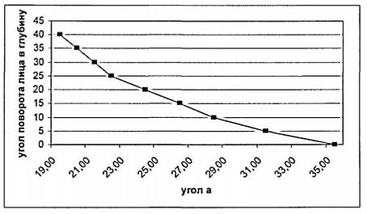

Мал. 2.31. Зміна кута повороту особи в глибину від величини кута α

Проведемо регресійний аналіз експериментальних даних. Для цього було проведено лінійний і поліноміальний регресійний аналіз для ступеня поліномів від 1 (лінійна регресія) до 7. Був побудований також довірчий інтервал для лінійної регресії з рівнем значущості 0,95 (рис. 2.32)

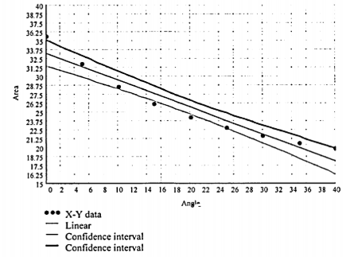

Мал. 2.32. Довірчий інтервал для лінійної регресії (рівень значущості 0,95)

Перевірка експериментальних результатів проводилася на вибірці для тих же дійсних кутів, що і при перевірці визначення кута повороту через площі трикутників, освіченими опорними точками (див. Вище).

Результати перевірки наведені в таблиці 2.7.

Таблиця 2.7

Результати поліноміального регресійного аналізу (обчислення кута повороту в залежності від кута між векторами α)

|  |  |  |  |  |  |  |  |
| --- | --- | --- | --- | --- | --- | --- | --- |
| Порядок полінома | R2 | Залишкова дисперсія | Обчислений кут | | | | Підсумкова похибка |
| 6° | 12° | 17° | 33° |
| 1 | 0,93089 | 2,284510 | 5,81000 | 14,75100 | 20,85400 | 32,56000 | 1,80875 |
|  |  |  | 10,501 | 18,912 | 24,58 | 33,427 | 4,855 |
| 2 | 0,99772 | 0,075340 | 6,30500 | 12,23500 | 17,11000 | 32,05500 | 0,39875 |
|  |  |  | 9,278 | 15,458 | 20,648 | 34,367 | 2,93775 |
| 3 | 0,99992 | 0,002600 | 5,97300 | 11,69300 | 16,79100 | 33,57700 | 0,28 |
| 4 | 0,99994 | 0,001860 | 5,92200 | 11,68000 | 16,84900 | 33,38800 | 0,23425 |
| 5 | 0,99999 | 0,000290 | 5,98300 | 11,60900 | 16,76400 | 33,22300 | 0,21675 |
| 6 | 0,99999 | 0,000270 | 5,98100 | 11,61900 | 16,75700 | 33,22700 | 0,2175 |
| 7 | 1,00000 | 0,000008 | 5,96800 | 11,60900 | 16,81000 | 33,32300 | 0,234 |

Алгоритм визначення кута повороту обличчя в глибину через кут між векторами, освіченими опорними точками, можна описати у вигляді такої послідовності кроків:

Крок 1. Отримання автоматично або вручну даних про місцезнаходження

опорних точок. Вектори

Крок 2. Визначення скалярного твори векторів •

• =

Крок 3. Визначення модуля вектора

Крок 4. Визначення модуля вектора

Крок 5. Обчислення кута між векторами α

Крок 6. Обчислення кута повороту х обличчя в глибину по згідно полиному одним зі ступенів від 1 до 7.

Алгоритм визначення кута повороту в глибину через обсяг піраміди, утвореної опорними точками

Для визначення кута повороту пропонується використовувати піраміду, яка утворюється опорними точками лівої і правої зіниць, кінчика носа і нижньою точкою обличчя. Геометричне обгрунтування алгоритму проілюстровано на рис. 2.33.

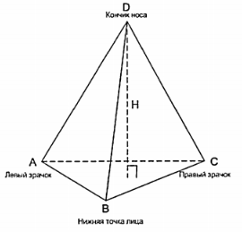

Мал. 2.33. Геометричне обґрунтування алгоритму визначення кута повороту обличчя в глибину

Об'єм піраміди обчислюється за формулою (2.18)

*,* (2.18)

де Н - висота піраміди.

Експериментальні дані (рис. 2.34) були отримані для кута повороту в глибину від 0 до 40 градусів з кроком зміни 5 градусів. Висота піраміди Н дорівнює 10 одиницям.

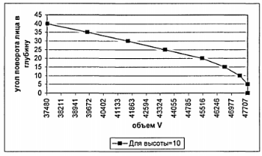

Мал. 2.34. Зміна кута повороту обличчя в глибину від величини об'єму піраміди V

За графічним даними (рис. 2.34) видно, що зміна об'єму піраміди V носить гладкий характер. Проведемо регресійний аналіз експериментальних даних.

На початку досліджуємо лінійну регресію.

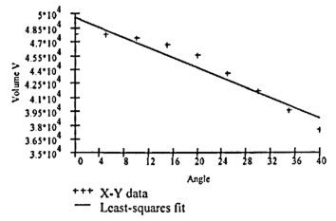

Мал. 2.35. Лінійна регресія обсягу піраміди (*V*) на кут повороту в глибину (Angle)

Рівняння лінійної регресії

де коефіцієнти А і В були знайдені в результаті аналізу A = -268,95 і

В = 4,953x.

Величина дорівнює 0,923. Залишкова дисперсія становить 1301720.

Був побудований також довірчий інтервал для лінійної регресії з рівнем значущості 0,95 (рис. 2.36).

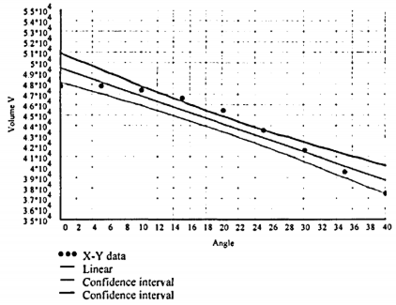

Також був проведений поліноміальний регресійний аналіз для поліномів від ступеня 2 до ступеня 7, результати якого представлені в таблиці 2.8.

Таблиця 2.8.

Результати поліноміального регресійного аналізу (обчислення кута повороту в залежності від об'єму піраміди V)

|  |  |  |  |  |  |  |  |
| --- | --- | --- | --- | --- | --- | --- | --- |
| Порядок по­лінома | R2 | Залишко-ва диспер-сія | Обчислений кут | | | | Підсумко-ва похибка |
| 6° | 12° | 17° | 33° |
| 1 | 0,92253 | 1301720 | 6,438 | 9,32 | 11,922 | 32,4280 | 2,192 |
|  |  |  | 2,742 | 5,564 | 8,104 | 27,988 | 11,09 |

Таблиця 2.8 (Продовження)

|  |  |  |  |  |  |  |  |
| --- | --- | --- | --- | --- | --- | --- | --- |
| 2 | 0,99717 | 47520,314 | 4,889 | 11,827 | 15,627 | 32,616 | 1,98725 |
|  |  |  | 3,12 | 7,56 | 9,542 | 30,122 | 12,568 |
| 3 | 0,99930 | 11732,435 | 7,093 | 12,933 | 16,161 | 32,182 | 1,0695 |
| 4 | 0,99977 | 3852,810 | 6,9 | 12,97 | 16,455 | 31,959 | 0,18675 |
| 5 | 0,9998 | 3322,284 | 2,555 | 13,122 | 16,532 | 31,972 | 1,14675 |
| 6 | 0,99987 | 2126,146 | 4,956 | 12,948 | 16,612 | 31,901 | 0,6815 |
| 7 | 0,9999 | 1758,976 | 5,109 | 13,011 | 16,718 | 31,981 | 0,1005 |

Алгоритм визначення кута повороту обличчя в глибину через об'єм піраміди, утвореної опорними точками, можна описати у вигляді такої послідовності кроків:

Крок 1. Отримання автоматично або вручну даних про місцезнаходження опорних точок.

Крок 2. Обчислення за формулою (2.16) площі трикутника ABC.

Крок 3. Вказівка висоти піраміди Н, Н> 0.

Крок 4. Обчислення об'єму піраміди за формулою (2.18)

Крок 5. Обчислення кута повороту х особи в глибину згідно поліному одним зі ступенів від 1 до 7.

У таблиці 2.9. представлені результати порівняльного аналізу всіх трьох розроблених алгоритмів визначення кута повороту без урахування похибки визначення координат опорних лицьових точок, тобто в ідеальних умовах. А в таблиці 2.10. представлені результати порівняльного аналізу всіх трьох розроблених алгоритмів з урахуванням максимальної похибки визначення опорних лицьових точок (див. розділ 2.3.7).

Таблиця 2.9

Порівняльний аналіз розроблених алгоритмів визначення кута повороту в глибину (без урахування похибки визначення опорних точок)

|  |  |  |  |
| --- | --- | --- | --- |
| Порядок по­лінома | Підсумкова похибка алгоритму визначення кута повороту обличчя в глибину | | |
| через сумарну площу трикут-ників | через кут між векторами | через об'єм піраміди |
| 1 | 2,05975 | 1,80875 | 2,192 |
| 2 | 0,5905 | 0,39875 | 1,98725 |
| 3 | 0,9885 | 0,28 | 1,0695 |
| 4 | 0,86325 | 0,23425 | 0,18675 |
| 5 | 1,74075 | 0,21675 | 1,14675 |
| 6 | 0,947 | 0,2175 | 0,6815 |
| 7 | 0,77575 | 0,234 | 0,1005 |

Таблиця 2.10

Порівняльний аналіз розроблених алгоритмів визначення кута повороту в глибину (з урахуванням похибки визначення опорних точок)

|  |  |  |  |
| --- | --- | --- | --- |
| Порядок по­лінома | Підсумкова похибка алгоритму визначення кута повороту обличчя в глибину | | |
| через сумарну площу трикут-ників | через кут між векторами | через об'єм піраміди |
| 1 | 2,0415 | 4,855 | 11,09 |
| 2 | 0,98725 | 2,93775 | 12,568 |

Як видно із зіставлення отриманих результатів порівняльного аналізу, алгоритм визначення кута повороту в глибину через величину сумарної площі трикутників, утворених опорними точками, з найменшою похибкою дозволяє визначити кут повороту в глибину з урахуванням максимальної похибки визначення координат опорних лицьових точок. Крім того, прийнятну точність визначення кута повороту особи в глибину можливо досягти використовуючи поліноми першого та другого ступеня, а значить, потрібно менше обчислювальної трудомісткості, ніж при використанні поліномів третього і вище ступенів.

Відзначимо, що алгоритм визначення кута повороту обличчя в глибину через кут між векторами, освіченими опорними точками, показав найкращу точність визначення в ідеальних умовах. Але вказаний алгоритм дуже чутливий до точності кута α, отже, чутливий до точного визначення місця розташування опорних точок, що і показав аналіз з урахуванням максимальної похибки визначення опорних лицьових крапок.

**2.6. Висновки**

В рамках розглянутого загального алгоритму розпізнавання людини по зображенню його обличчя і стосовно до використання відомого алгоритму еластичного графа отримані наступні результати:

- досліджено і показано, що на етапі первинної обробки найкращі результати розпізнавання досягаються при використанні незжатих зображень;

- оцінено вплив ступеня стиснення (JPEG) на якість розпізнавання і показано, що максимально допустима ступінь стиснення (забезпечує 90% ймовірність розпізнавання) становить 25%, а необхідний обсяг інформації, що зберігається знижується при цьому в 7 разів;

- розроблена модифікація алгоритму еластичного графа, яка полягає у введенні додаткового коефіцієнта вкладу кожного джета в загальну формулу визначення величини заходи подібності графів. Це доповнення дозволяє побу-дувати гнучкий, що настроюється алгоритм розпізнавання і підвищити ймовір-ність розпізнавання для окремих зображень в середньому на 3%, а в деяких випадках і на 4,5%;

- розроблено та експериментально підтверджено алгоритм автоматичного визначення статі, а також типу обличчя людини, зображеного на зображення, яке обробляється. Використання цих даних дозволяє в 1,5 - 2 рази скоротити час пошуку в базі даних;

- розроблені алгоритми для автоматичного визначення кута повороту в глибину обличчя людини, зображеного на зображення, яке обробляється, що дозволяє значно (на 40-50%) скоротити розмір пам'яті потрібної для зберігання джетів в базі даних за рахунок зберігання джетів, відповідних тільки фронтальному становищу обличчя;

- результати, отримані в рамках дослідження алгоритму розпізнавання людини по зображенню обличчя, покладені в основу побудови інформаційно-пошукової системи розпізнавання людини по зображенню обличчя.